Руководство по сопровождению

Корпоративной системы управления предприятием
CARABI ERP
версия Carabi X – июнь 2020

© 2002-2020, ООО «Компания «КАРАБИ»
Конфиденциально. Все права защищены. Перепечатка целиком или фрагментов данного документа разрешена только с письменного разрешения правообладателя.

Общее содержание
Общее содержание 2
Содержание 3
Глава 1. Общие положения по работе в системе 8
Глава 2. Управление продажей 22
Глава 3. Управление заказами 94
Глава 4. Транспортная логистика 150
Глава 5. Складская логистика 205
Глава 6. Взаиморасчеты с поставщиками 241
Глава 7. Распределение платежей 245
Глава 8. Управление заявками на платеж 260
Глава 9. Мониторинг финансового состояния деятельности компании 267
Глава 10. Контроль и выполнение исходящих платежей 274

Содержание
Общее содержание 2
Содержание 3
Глава 1. Общие положения по работе в системе 8
1. Общие положения по работе в системе 9
1.1. Назначение 9
1.2. Глоссарий. Основные понятия, используемые в КИС 9
1.3. Документация 11
1.4. Вход в систему 11
1.5. Ввод информации 15
1.6. Установка статуса документа 18
1.7. Заполнение полей-ссылок на другие документы 19
1.8. Горячие клавиши при заполнении документа 20
Глава 2. Управление продажей 22
1. Ввод и актуализация информации о клиентах 23
2. Ввод должностных лиц 38
3. Создание договора с заказчиком 42
3.1. Формирование договора с заказчиком 42
3.2. Внесение условий оплаты 45
3.3. Внесение условий поставки 52
3.4. Заполнение финансового источника и условий Incoterms 53
4. Краткое описание процесса обработки заявки от клиента 56
5. Создание и обработка заявок 61
5.1. Заполнение товарного состава заявки 66
5.2. Проверка наличия товаров на складах 71
5.3. Проверка заявки и формирование запроса от клиента 72
5.4. Обработка заявки 73
6. Утверждение заявки и подготовка документов для клиента 75
6.1. Утверждение заявки 75
6.2. Печать счета 76
6.3. Печать протокола согласования цен 79
6.4. Печать счета-фактуры 83
6.5. Печать товарной накладной 86
7. Отгрузка товара клиенту 87
7.1. Возможности по замене товара 87
7.2. Поступление товара на склад и отгрузка клиенту 87
7.3. Завершение работы с заявкой 88
7.4. Аннулирование и отказ от заявки 88
7.5. Мониторинг задолженности клиента 89
8. Возврат товара от клиента 93
8.1. Возврат товара по документу 93
8.2. Возврат товара без документа 93
Глава 3. Управление заказами 94
1. Ввод и актуализация информации о поставщиках 95
2. Ввод должностных лиц 110
3. Создание договора с поставщиком 114
3.1. Формирование договора с поставщиком 114
3.2. Внесение условий оплаты 117
3.3. Внесение условий перехода права собственности 124
3.4. Заполнение финансового источника и условий Incoterms 125
4. Распределение задач по обработке заказов 128
6. Согласование заявок 130
6.1. О необходимости согласования заявок до момента заказа 130
6.2. Выполнение согласования заявок 130
7. Краткое описание процесса обработки заказов 132
8. Обработка заказов 137
8.1. Поиск и выбор заказа 137
8.2. Просмотр и коррекция товарного состава заказа 139
Разбивка заказа по поставщикам при коррекции товарного состава заказа 139
Автоматическое разделение заказа по филиалам 139
Автоматическое разделение заказа по клиентам 140
Автоматическое разделение заказа на основе заключенных контрактов 140
8.3. Запрос коммерческого предложения от поставщика и подготовка заказа 141
8.4. Подтверждение заказа поставщиком 142
Получение подтверждения товара меньшим количеством 142
Формирование закупных цен 143
Реакция на необходимость оплаты заказа 143
8.5. Отметка о готовности товара у поставщика 144
8.6. Передача заказа к поставке: передача заказа в подразделения логистики и склада 144
8.7. Закрытие заказа 145
9. Взаиморасчеты с поставщиками по оплате заказов 147
9.1. Назначение 147
9.2. Формирование заявки на платеж 147
9.3. Этапы прохождения заявки на платеж и осуществление платежа 147
9.4. Схема бизнес-процесса оплаты счета поставщика 148
Глава 4. Транспортная логистика 150
1. Настройка системы управления транспортной логистикой 151
1.1. Настройка направлений транспортировки 153
Федеральные направления 154
Региональные направления 160
1.2. Настройка транспортных компаний 166
Ввод транспортных средств 179
2. Рабочее место транспортного логиста 181
2.1. Автоматическое формирование транспортных задач 182
2.2. Создание маршрутного листа 182
Выбор транспортных задач 186
Просмотр перечня товаров 188
Изменение порядка следования 189
2.3. Сохранение маршрутного листа и переход к управлению маршрутным листом 190
2.4. Внесение информации о транспортном средстве и передача маршрутного листа в транспортную компанию 193
2.5. Печать маршрутного листа и ТТН 197
2.6. Подготовка маршрутного листа к отправке и выезд ТС 200
2.7. Ввод фактических показателей и выполнение маршрутного листа 201
2.8. Маршрутные листы, находящиеся в работе 203
Глава 5. Складская логистика 205
1. Настройка склада 206
1.1. О системе складской логистики 206
1.2. Создание и корректировка склада (пункта хранения) 206
1.3. Настройка адресной системы на складе 206
Создание адресной системы склада 207
Создание зональных адресов 211
Просмотр товара на адресном элементе 213
2. Основной экран приемки и расхода товара 214
2.1. Выбор склада 214
2.2. Основной экран склада 214
Поиск накладной 216
2.3. Приемка товара 221
Приемка товара 223
Размещение товара 228
2.4. Сборка и отгрузка товара со склада 229
Сборка товара 231
2.5. Внутрискладское перемещение 234
2.6. Возврат товара от клиента 234
Возврат товара по документу 234
Возврат товара без документа 235
2.7. Возврат товара от поставщика 236
3. Управление сертификатами 237
3.1. Сканирование сертификатов и прикрепление их к карточкам товаров 237
3.2. Обработка просроченных сертификатов 237
4. Инвентаризация склада 238
Глава 6. Взаиморасчеты с поставщиками 241
1. Общие положения по системе взаиморасчетов с Поставщиком 242
1.1. Назначение 242
1.2. Глоссарий. Основные понятия, используемые в КИС 242
2. Создание Заявки на платеж 243
3. Этапы прохождения Заявки на платеж и осуществления Платежа 244
Глава 7. Распределение платежей 245
1. Общие положения по распределению платежей по счетам и счетам-фактурам 246
1.1. Назначение 246
1.2. Глоссарий. Основные понятия, используемые в КИС 246
2. Работа с экранной формой «Распределение платежей» 248
2.1. Описание экранной формы «Распределение платежей» 248
2.1.1. Блок работы с платежами 249
2.1.2. Блок работы со Счетами и Счетами-фактурами 254
Глава 8. Управление заявками на платеж 260
1. Общие положения по обработке заявок на платеж коммерческим директором и директорами департаментов 261
1.1. Назначение 261
1.2. Глоссарий. Основные понятия, используемые в КИС 261
2. Работа с экранной формой «График платежей» 263
Глава 9. Мониторинг финансового состояния деятельности компании 267
1. Общие положения по обработке заявок на платеж финансовым директором 268
1.1. Назначение 268
1.2. Глоссарий. Основные понятия, используемые в КИС 268
2. Работа с экранной формой «График платежей» 270
Глава 10. Контроль и выполнение исходящих платежей 274
1. Общие положения по контролю и осуществлению исходящих платежей финансовым оператором и кассиром 275
1.1. Назначение 275
1.2. Глоссарий. Основные понятия, используемые в КИС 275
2. Работа с экранной формой «Контроль платежей» 277
2.1. Контроль и проведение безналичных платежей 278
2.1. Контроль и проведение наличных платежей 281

Глава 1. Общие положения по работе в системе
Подразделения: Все подразделения

1. Общие положения по работе в системе

1.1. Назначение
Корпоративная система управления предприятием CARABI ERP предназначена для ведения основных бизнес-процессов компании и организации информационного взаимодействия с филиалами компании с использованием процессного подхода.
Здесь и далее будет использоваться краткое наименование системы – CARABI, КИС, или CARABI ERP, и краткое наименование автоматизируемого предприятия – Компания.
Система включает основной набор процессов компании, подлежащих автоматизации, и состоит условно из следующих тесно интегрированных и взаимодействующих подсистем первой очереди внедрения:
- Подсистема «Основные объекты учета»;
- Подсистема «Управление заявками»;
- Подсистема «Управление заказами»;
- Подсистема «Производство»;
- Подсистема «Логистика отгрузок, поставок и перемещений»;
- Подсистема «Управление складом и складская логистика».
Предусмотрена также вторая очередь внедрения, охватывающая основные бизнес-процессы финансового взаимодействия.
Система CARABI является мощной универсальной информационной системой, работа в которой не сложнее работы в офисных программах. Работа с системой состоит из ввода и корректировки данных, поиска данных по различным критериям, печати необходимых выборок данных, подготовки отчетов. Рабочие экраны системы построены универсальным образом, что позволяет однократно освоить особенности системы на примере одного объекта (например, по работе с юридическими лицами), а остальное выполнять аналогично.

1.2. Глоссарий. Основные понятия, используемые в КИС
Информационный объект или документ – электронный документ в CARABI ERP.
Карточка документа или карточка информационного объекта – набор связанных информационных объектов.
Поле документа – свойство документа (например, дата договора).
Обязательное поле – свойство документа, обязательное для заполнения до момента его сохранения.
Отчет – 1. бланк-форма исходящего или внутреннего печатного документа (например, товарная накладная); 2. аналитически обработанная в КИС информация, подготовленная в электронном виде для просмотра или печати (например, анализ продаж).
Заявка от клиента или заявка – потребность клиента в товаре. В заявке указываются:
- Потребитель;
- Дата отгрузки;
- Ссылка на договор с данным Потребителем;
- Список товаров.
Заявка (товар) – документ, в котором указывается количество единиц измерения выбранной номенклатурной позиции. Входит в состав Заявки от клиента.
Заказ – потребность для осуществления закупки под заявки или пополнение складов. В заказе указывается:
- Поставщик;
- Согласованная с Поставщиком, дата поставки;
- Ссылка на договор с данным Поставщиком;
- Список составов заказа.
Заказ (товар) – документ, в котором указывается количество единиц измерения выбранной номенклатурной позиции. Входит в состав Заказа поставщику.
Потребитель – юридическое или физическое лицо, покупающее товары. Имеет однозначный адрес, по которому должна быть осуществлена доставка товара.
Продавец – роль, заключающая сделки с Потребителем.
Товаровед – роль, осуществляющая идентификацию номенклатурной позиции по описанию товара, определяющая минимальную цену на данный товар, для данного Потребителя.
Диспетчер ОУЗ – роль, которая планирует во времени, товарные потоки.
Поставщик – юридическое лицо, у которого покупается товар, для перепродажи Потребителю. Имеет однозначный адрес, по которому забирается товар готовый к поставке.
Закупщик – роль, заключающая сделки с Поставщиком.
Логист – роль, на основании проформ, планирует загрузку транспортных средств товарами.
Кладовщик – роль, осуществляющая приемку, отпуск и списание товаров.
Коммерческое предложение – прототип заявки, в котором определены номенклатурные позиции.
Договор – документ, с указанием условий оплаты и отгрузки сделки.
Номенклатурная позиция – документ из классификатора товаров, содержит данные о товаре:
- Марка, тип и т.п.;
- Единица измерения;
- Ссылку на Поставщика (ов);
- прочих атрибутов, необходимых для нормативного формирования отчетных финансовых документов.
Запрос на поставку – документ, отправляемый Поставщику для подтверждения поставки, прототипом которого является заказ, в соответствующем статусе, полученный в результате процедуры формирования заказа.
Логистический параметр – документ, содержащий сведения для Номенклатурной позиции, либо для группы товаров о сроках:
- Поставки;
- Доставки;
- Заказа.
Проформа перемещения – документ, содержащий сведения о складе отправителе, складе получателя и списка номенклатурных позиций с указанием количества, которые необходимо переместить.
Проформа поставки – документ, содержащий сведения о Поставщике, с указанием его адреса отпуска готового заказа, складе получателя и списка номенклатурных позиций с указанием количества, которые необходимо выбрать у поставщика.
Проформа отгрузки – документ, содержащий сведения о складе отправителе, Потребителя, с указанием адреса получения и списка номенклатурных позиций с указанием количества, которые необходимо отгрузить.
Состав проформы – документ, содержащий список товаров с указанием количества.
График формирования заказов – документ, регламентирующий периодичность заказа товара конкретному Поставщику.
Заказанное ранее количество – сумма текущих заказов данной позиции данному Поставщику.

1.3. Документация
По каждому процессу предлагается документация в формате PDF. Для чтения документации необходимо наличие установленной программы Adobe Reader или более совершенной.
Структура документации такова, что позволяет выбирать необходимый документ для подразделения или роли пользователя.
В некоторых документах содержится краткое описание описанного процесса, которое содержит основной алгоритм функционирования. Такое описание выделяется в отдельный раздел и предлагается для печати.

1.4. Вход в систему
Для входа в систему необходимо ввести имя пользователя и пароль.
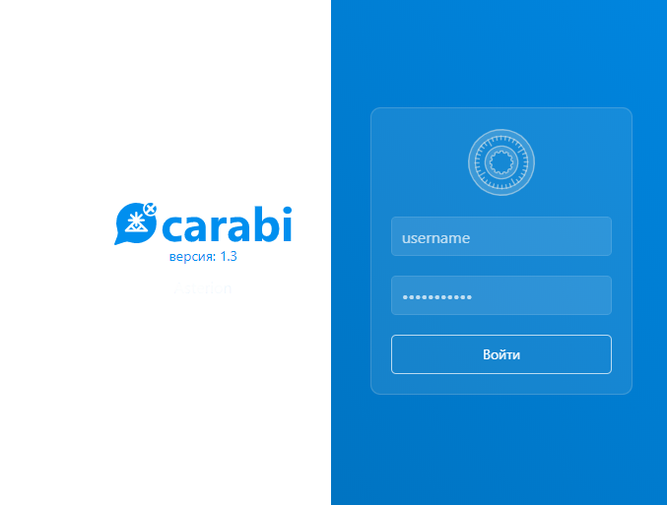
Совет: перед вводом имени пользователя и пароля проверить установку языка ввода, а также проверить, что ввод осуществляется при выключенном режиме Caps Lock.
Если имя пользователя и пароль указаны правильно, то открывается окно информационной системы – основное рабочее место пользователя.
Важно: рабочее место различных пользователей может различаться из-за того, что перечень доступных функций в системе будет отличаться. Здесь и далее описывается базовый функционал, а распределение по ролям и пользователем блоков и модулей системы выполняется бизнес-аналитиком.
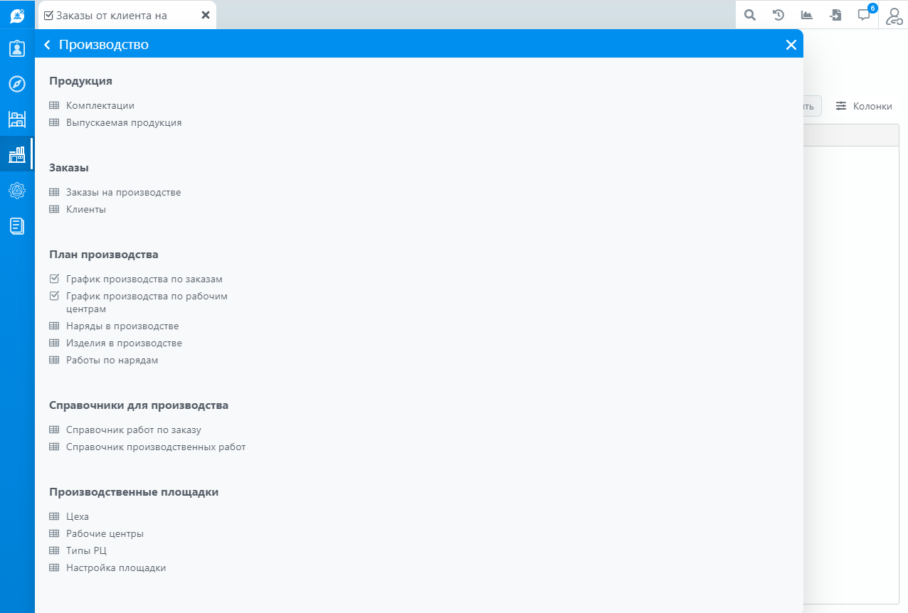

1.5. Начало работы. Меню, основные элементы, список документов и переход на документ
Для начала работы нужно выбрать пункт в основном меню. Основное меню расположено слева на версии для ПК и в нижней части на мобильной версии системы.
Основное меню содержит следующие разделы:
- Кадры
- Логистика и закупки
- Склад и номенклатура
- Производство
- Настройки
- Браузер
В различных настройках систем, содержание основного меню может различаться.
Содержимое каждого меню сгруппировано, группы также могут настраиваться.

- при выборе откроется бланк товарной накладной для просмотра и печати.

Глава 2. Управление заказами
Бизнес-процесс: согласование заявок, управление заказами
Подразделения: Департамент закупки

1. Ввод и актуализация информации о поставщиках
Основной справочной информацией КИС CARABI ERP является работа с клиентами, поставщиками, юридическими и физическими лицами. Данные объекты системы тесно связаны практически со информационными сущностями.
Для выбора поставщика для актуализации данных или создания нового, необходимо в основном экране системы открыть папку «Юр. и физ. лица», и выбрать пункт «Поставщик»:
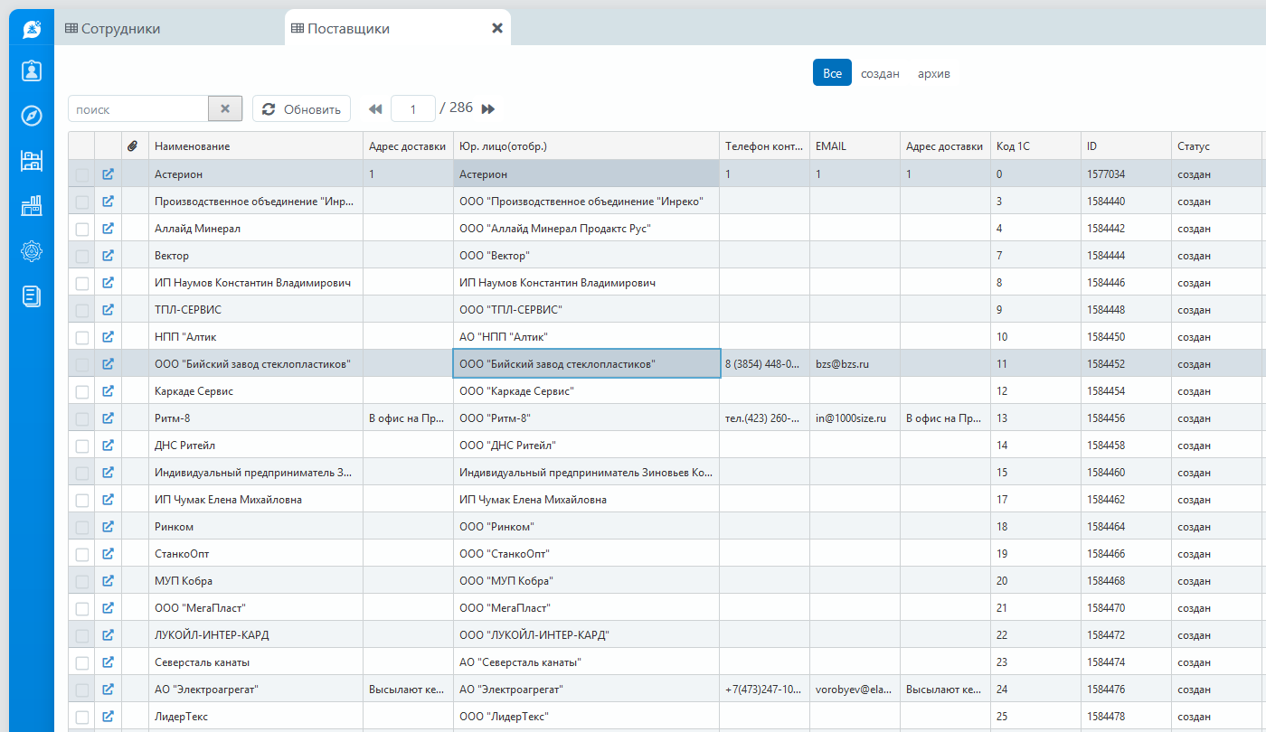
Для редактирования существующего поставщика необходимо найти его карточку. Наиболее эффективно использовать для этого контекстный поиск по наименованию. Для этого нужно:
- Находясь в списке, ввести часть искомого сочетания:
В результате список поставщиков покажет только те карточки, которые содержат указанное словосочетание в наименовании:
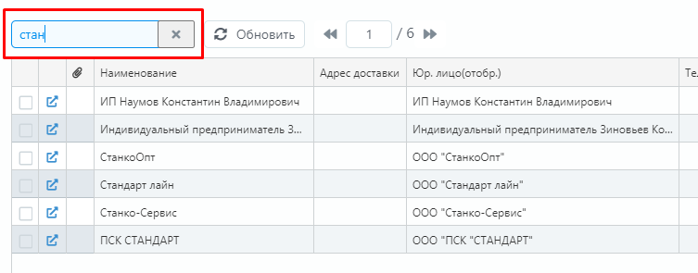
Можно воспользоваться фильтром по колонкам. Для этого в правой части необходимо нажать на кнопку , выбрать необходимые колонки для отображения и установить фильтрацию по колонкам:
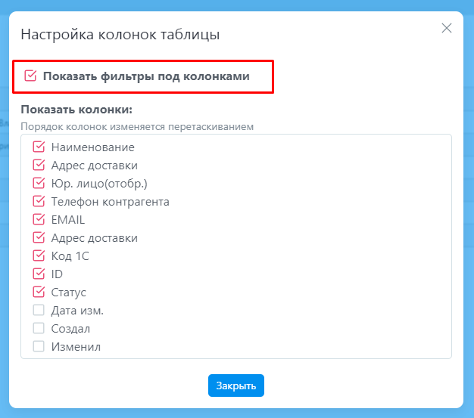
После включения фильтрации по колонкам, появится возможность задавать конкретные поисковые значения непоследственно в колонках. Поиск выполняется аналогично – по контексту введенного искомого значения.
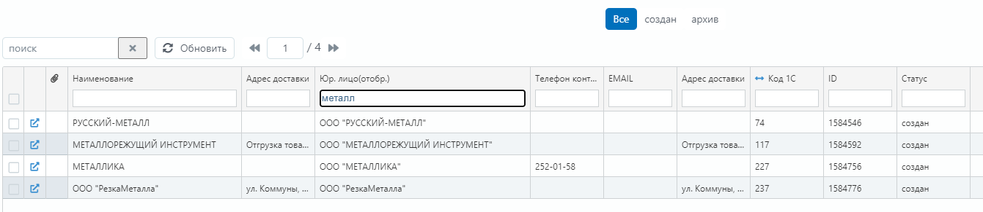

Примечание: перед созданием новой карточки поставщика необходимо убедиться в том, что интересующая карточка отсутствует в системе. В противном случае после ввода данных система не сможет сохранить дубликат, что приведет к потере времени при повторном вводе.
Для создания нового поставщика необходимо нажать на кнопку  «Создать», для редактирования существующего – выбрать его в списке и нажать на его наименовании 2 раза левой кнопкой мыши (или один раз на значок ).
В результате откроется карточка поставщика:
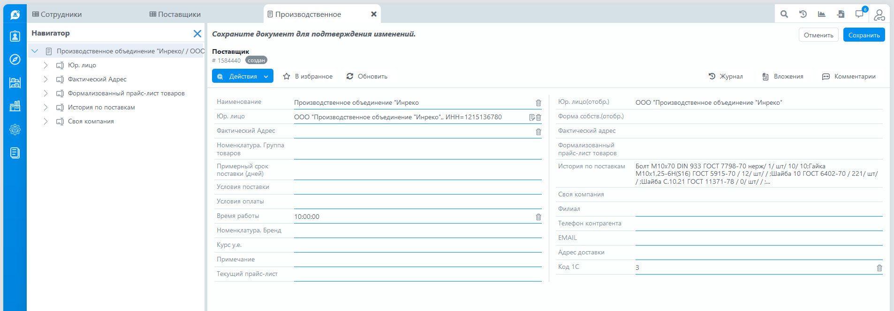
Необходимо заполнить все имеющиеся поля, по которым имеется информация. Особое внимание уделить полям «Юр. лица», «Фактические адреса», «Контактные лица», «Email», «Ответственные менеджеры».
Заполнение поля «Юридическое лицо» (типовой пример работы с ссылочными полями)
Ситуация 1. Если значение поля не заполнено, то необходимо выполнить следующие действия:
1. Проверить отсутствие карточки юр. лица поиском по наименованию или ИНН.
2. Если поиск не дал результатов, создать юридическое лицо. Для этого нажать левой кнопкой мыши на пустое поле в строке «Юр. Лицо». Откроется диалог, в котором в нижней части экрана надо нажать на кнопку «Новый документ»:
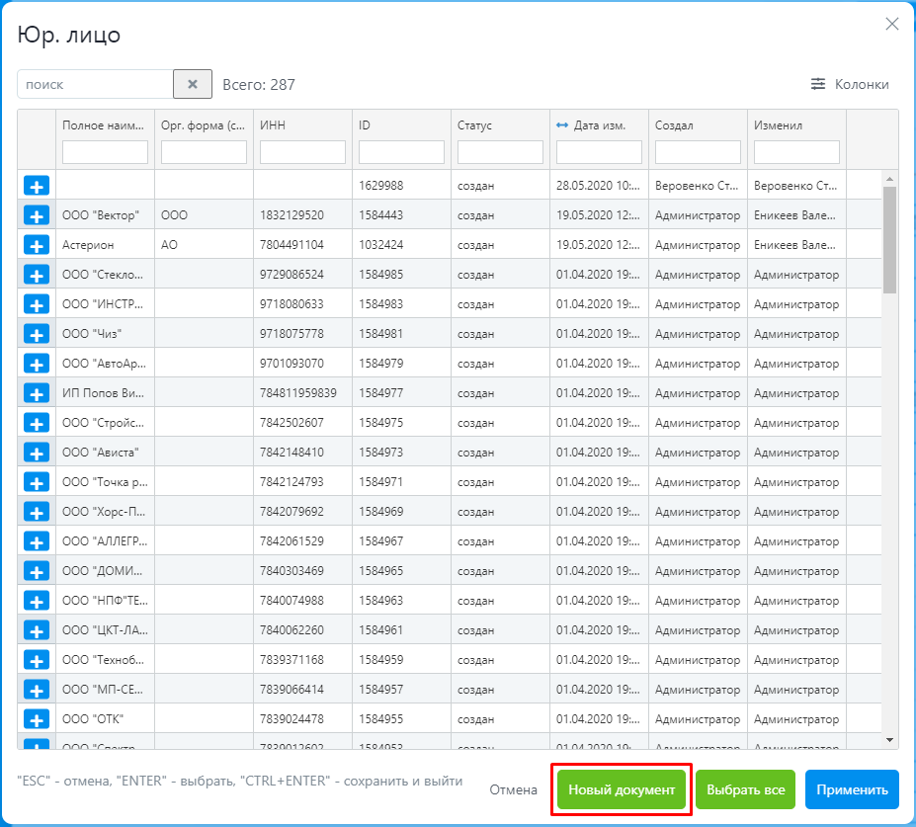
После этого в новой вкладке откроется карточка юр. лица, которую необходимо заполнить. Для возврата на предыдущую вкладку нужно нажать на кнопку «Назад»:
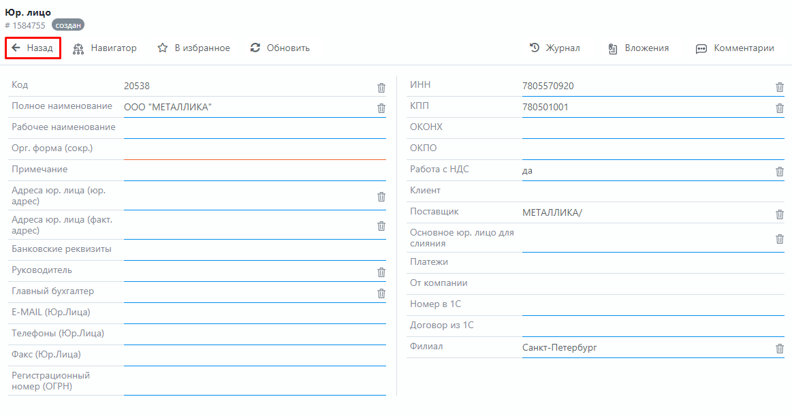
Ситуация 2. Если значение поля заполнено, необходимо перейти на имеющуюся карточку юр. лица, используя навигатор или кнопку перехода в документ:
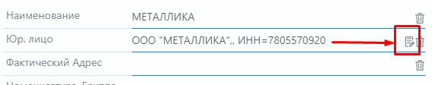
Затем перейти на карточку юр. лица и внести изменения (см. выше).

Особое внимание уделить заполнению полей с наименованиями, «Адрес», «ИНН», «Должностные» и «Контактные лица».
Поле «Адрес» требует нажатия на кнопку «Создать», в результате чего откроется карточка адреса. В карточке необходимо заполнить адрес, включая заполнение полей из выпадающих списков (вид адреса, страна и др.):
Заполнение должностных лиц – руководитель, главный бухгалтер:
Открывается окно со списком физических лиц, которые не привязаны и к одной из организаций. Можно выбрать одного или нескольких из них, либо создать новую карточку физ. лица нажатием на кнопку «Новый документ».

В данном поле можно выбрать несколько должностных лиц. Ввод карточки должностного лица описан в разделе «Ввод физических лиц».
Просмотр списка должностных лиц возможен в навигаторе (см. рис.):
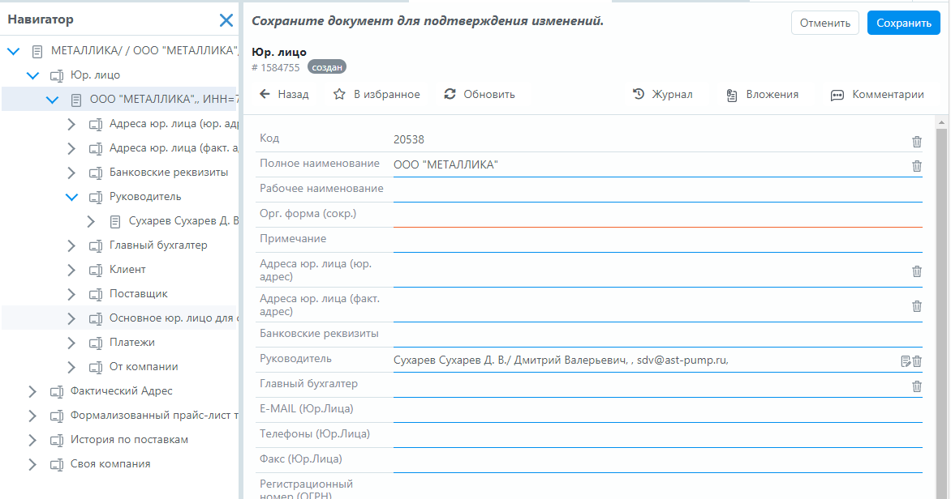
Подробнее работа по вводу физических лиц описана ниже.
Ввод контактных лиц:
Контактные лица организации необходимо задавать обязательно. При этом можно задать контактное лицо из списка должностных лиц (сотрудников организации), так и создать новое контактное лицо. Работа по вводу контактных лиц аналогична вводу должностных лиц.
Заполнение остальных реквизитов аналогично заполнению приведенных выше реквизитов. Для перехода к карточке юр. лица необходимо использовать навигатор, для перехода к карточке поставщика можно нажать на кнопку «Назад».
Заполнение банковских реквизитов:
Поскольку может быть несколько расчетных счетов, то заполнение банковских реквизитов производится в списке. Нужно нажать на кнопку «Добавить» для создания банковских реквизитов, а затем перейти к вводу данных, нажав на кнопку .
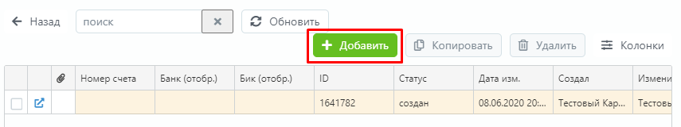
Заполняется поле «В банке», поиск может осуществляться по БИК.
Примечание: поставщик может иметь одно или несколько юридических лиц. Если поставщик имеет несколько юридических лиц, необходимо внести все юридические лица. Для этого надо повторить процедуру создания юридического лица аналогично описанной выше.
Установка статуса:
После выполнения актуализации или ввода новой карточки необходимо установить статус клиенту. Для этого:
1. Перейти на карточку поставщика, нажав на кнопку «Назад», или в навигаторе.
2. В правой части экрана выбрать необходимый статус.
3. Нажать на кнопку «Установить».
После выполнения установки статуса можно закрыть карточку, нажав на нижний крестик в верхней части экрана:

Работа с карточкой завершается.

2. Ввод должностных лиц – руководителя и главного бухгалтера
Карточка юридического лица требует заполнения данных о должностных лицах – сотрудниках компании. В дальнейшей работе с поставщиком должностное лицо можно будет выбрать из списка при оформлении заявки.
Совет: для корректной работы с заявками необходимо заполнить хотя бы одно должностное лицо в карточке юридического лица.
Работа с должностными лицами выполняется посредством заполнения стандартной карточки физического лица.
Заполнение руководителя и главного бухгалтера:
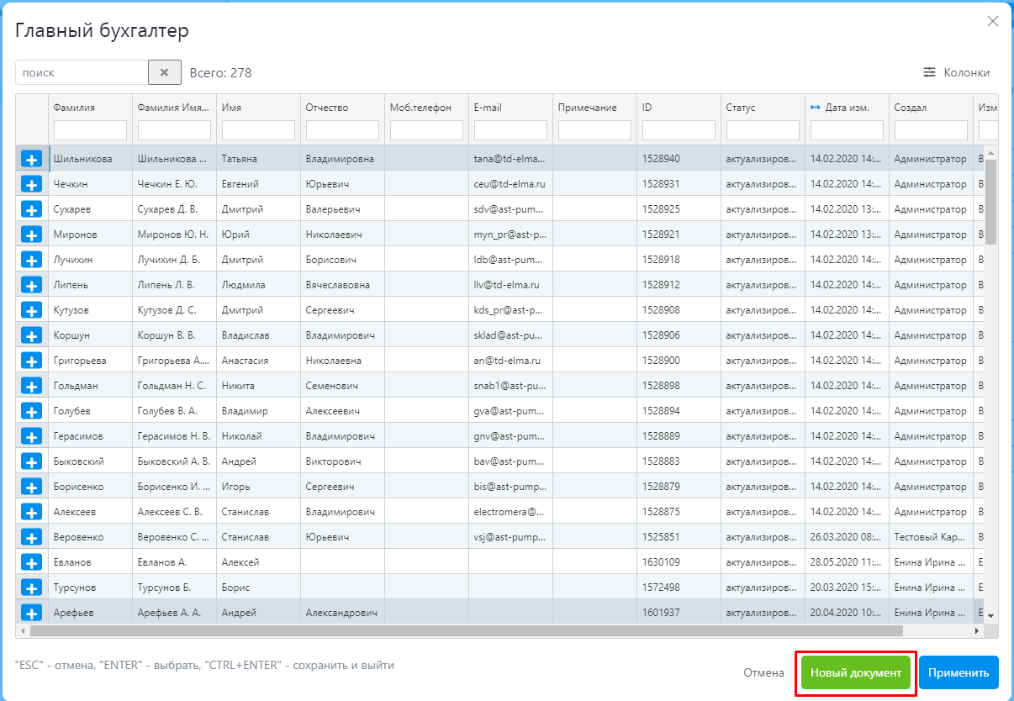
Нажать на кнопку «Новый документ». Откроется карточка физ. лица, в которой заполняются поля, по которым имеется информация.
Статус физическому лицу не присваивается.

3. Создание договора с поставщиком

3.1. Формирование договора с поставщиком
Договор с заказчиком выбирается или создается в поле «Поставка по договору». Если договор в системе отсутствует, то его необходимо создать, если присутствует – то выбрать в выпадающем списке.
Вариант 1. Создание договора в списке договоров.
Для этого в меню «Логистика и закупки» выбрать пункт «Договор с поставщиком».
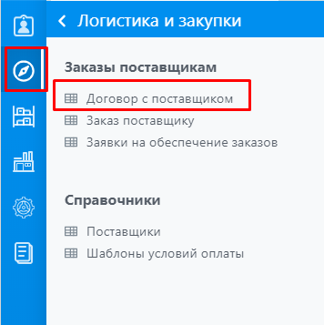
В открывшемся списке нажать на кнопку «Создать».
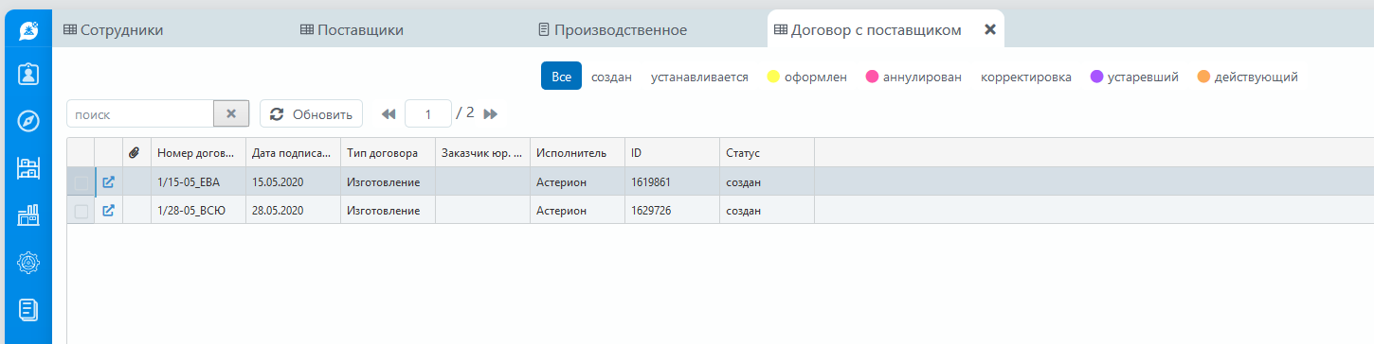

4. Краткое описание процесса обработки заказов
Система автоматически формирует заказы на основе потребности клиентов, выраженных в заявках. Заказ Поставщику создается (дополняется) программно при утверждении Заявок от Клиента или Заявок на пополнение склада. Создание Заказа Поставщику в ручном режиме не производится (Менеджер не имеет прав на создание Заказа Поставщику).
Созданный заказ можно «разбить» в зависимости от требуемой задачи, по филиалам, по договорам (зарегистрированному ТРТ) или по клиентам.
В новом Заказе Поставщику менеджер, ответственный за это направление (он программно заполняется в поле «Ответственный менеджер»), заполняет следующие поля:
  - «Договор с поставщиком». В случае, если он единственный, система его заполнит сама.
  - «Именной заказ» - если указано значение «Нет» (по умолчанию), то возможна переброска полученного по Заказу товара на покрытие других Заявок от клиента, не тех, по которым был создан Заказ. В противном случае переброска резервов не возможна.
  - «Срок исполнения заказа (с момента оплаты)» (при необходимости, если известен).
  - «Склад доставки (заполнять, если доставляет поставщик или свободный закуп)» -если поле не заполнено, то система в дальнейшем попытается его заполнить сама. Однако, это возможно только в том случае, когда ближайший к поставщику склад – единственный. В противном случае будет выдано сообщение об ошибке и необходимо будет явно указать склад доставки.
Пока Заказ Поставщику находится в статусе «не присвоен», товарные позиции, требующие заказа у этого поставщика, будут добавляться в этот заказ без консолидации. Чтобы остановить процесс добавления в заказ товарных позиций, ее следует перевести в статус «подготовлен» (просто останавливает процесс добавления товарных позиций в данный Заказ Поставщику) или в статус «запрос».
Пока Заказ Поставщику находится в статусах до «к поставке» возможна замена товарных позиций в Заказе. Для этого Менеджер ДМ должен:
  - Войти в товарную позицию, которую требуется заменить и выбрать другую номенклатурную позицию.
  - При сохранении этот товарный состав перейдет в статус «замена товара» и всем клиент менеджерам, по чьим Заявкам сформирована эта товарная позиция рассылается сообщение о необходимости подтвердить замену товара.
  - Только после подтверждения от всех менеджеров товарная позиция перейдет в статус, в котором заменяемая позиций находилась до начала процесса замены.
До перевода Заказа Поставщику в статус «запрос» менеджер ДМ имеет возможность удалить из него те или иные товарные позиции (удалить соответствующую связь в списке товарных позиций) или уменьшить количество в заказываемой товарной позиции. При этом создастся новый заказ тому же поставщику, и эти товарные позиции будут связаны с новым заказом. При этом будут пересчитаны количества в ИО связи товарных составов Заказа и Заявки.
При переводе Заказа Поставщику в статус «запрос» происходит следующее:
  - Из договора заполняются необходимые поля.
  - Если не заполнено поле «Договор с поставщиком» (не обязательное, вообще говоря, поле), должно быть заполнено поле «Валюта» (обязательное поле), иначе перевод заказа в статус «запрос» не возможен. Если Договор задан, валюта, как и другие поля. Будет заполнена из Договора. И – может быть изменена, в случае если в Договоре не указано, что расчеты в валюте Договора.
  - В случае, если в Договоре имеется спецификация, т.е. какие-то товары квотированы по условиям договора с Поставщиком, при переводе Заказа в статус «запрос» производится проверка того, что заказанное количество (с учетом ранее запущенных в работу Заказов) не превышает количества в спецификации. Если это условие не выполняется хотя бы для одной из товарных позиций, выдается сообщение об ошибке и Заказ остается в статусе «не присвоен».
  - Производится консолидация товарных позиций, при этом:
    - Если в Заказе присутствует несколько товарных позиций с одинаковой номенклатурной позицией, они будут собраны в одну, при этом в нее перенесутся все связи с Заявками от Клиента.
    - Если по товарной позиции (в номенклатуре) указано количество в оригинальной упаковке, то суммарное количество по этой товарной позиции будет пересчитано до целого количества оригинальных упаковок, в большую сторону.
    - Если менеджер ДМ по каким-то причинам решил уменьшить количество по товарной позиции, или вообще отказаться от заказа какой-либо товарной позиции, для заказа в статусе «запрос», создается клон заказа – новый заказ, с тем же основным номером, но с очередным порядковым номером по заказу. При этом основной (исходный) заказ получает первый порядковый номер. Количество клонов неограниченно.
    - При создании клонов пересчитываются количества товара в ИО связи товарных составов Заявки и Заказа.
    - В статусе «запрос» имеется возможность сформировать печатный документ «Запрос Поставщику». Изменяя, в этом статусе, поставщика (и, соответственно, договор с ним), можно сформировать и отправить запросы на одну и ту же совокупность товара разным поставщикам.

После получения подтверждения от Поставщика:
  - Возможна ситуация, когда Поставщик подтвердил запрос меньшим количеством (по каким-то товарным позициям). После внесения соответствующих изменений в поле «Количество подтверждено» и сохранения изменений (в том числе при переводе Заказа в следующий статус – «подтвержден»), также создается клон Заказа.
  - На этом этапе, до перевода Заказа в статус «подтвержден», необходимо ввести, если они подтверждены Поставщиком, скидки, по Заказу в целом и, если таковые имеются, по конкретным товарным позициям.
При переводе Заказа Поставщику в статус «подтвержден» выполняется процедура формирования закупных цен, при этом:
  - На первом этапе определяется, для каждой товарной позиции, цена заказа и валюта товара. Подробное описание расчета цен описано в бизнес-процессе обработки заказов.
  - На втором этапе определяется цена без скидки по каждой товарной позиции и по заказу в целом.
  - На третьем этапе определяется закупные цены по позициям с учетом скидок, при этом возможно, что скидка по заказу как включает, так и не включает в себя цены в товарных позициях.
При переводе Заказа Поставщику в статус «подтвержден», в случае выполнения условия оплаты, Заказ переводится в статус «необходима оплата», формируется Счет поставщика на общую сумму Заказа (при выполнении первого из условий оплаты) и Заявка на платеж, на сумму, соответствующую условию оплаты. В этом случае Заказ можно будет «двинуть» дальше по бизнес-процессу только после полной оплаты Заявки на платеж (в этом случае Заказ сам автоматически перейдет в нужный статус).
В системе предусмотрена возможность установить требуемый (очередной) статус Заказа, отложив оплату Заявки на платеж. При этом должны быть указаны:
  - Номер и дата документа, на основании которого отложен Платеж (например, гарантийного письма).
  - Дата, до которой отложен Платеж.
До того момента, когда Поставщик подтвердит готовность товара, также может произойти ситуация: количество товара может быть уменьшено или какие-то позиции не будут готовы. Эти данные также надо отразить списке товарных позиций, внеся соответствующие изменения в поле «Количество подтверждено» и сохранения изменений (в том числе при переводе Заказа в следующий статус – «готов у поставщика»), при этом также создается клон Заказа.
При переводе Заказа в статус «готов у поставщика» также может выполниться условие оплаты и система поведет себя, как указано выше.
Заказ в статусе «готов у поставщика» может быть переведен в следующий статус – «к поставке», при этом формируются приходная накладная по этому Заказу в статусе «проект» и Задача Логисту по доставке товара по Заказу в соответствии с заданными условиями поставки.
Логист определяет необходимые характеристики транспортировки (транспортное средство, маршрут, использование субподрядных транспортных организаций и т.п.) и готовит маршрутный лист. После этого приходная накладная переводится в статус «план» и становится доступна сотрудникам соответствующего склада.
После выполнения Маршрутного листа и приемки размещения товара на складе, в зависимости от того, полностью или нет прибыл и принят товар, Заказ переводится в статус «поставлен» или «частично поставлен». В последнем случае, после поступления и приемки на склад оставшегося количества, Заказ также переводится в статус «поставлен». Аналогичные статусы предусмотрены и для каждой товарной позиции.
Если по частично поставленному Заказу принято решение, что больше поставок не будет, он может быть переведен в статус «закрыт» вручную. При этом, если не было полной оплаты по нему, формируется Заявка на платеж на сумму фактически поставленного товара за вычетом уже сформированных заявок на платеж.
Заказ в, статусе «поставлен» по которому закончены все расчеты, переводится в статус «закрыт».

5. Обработка заказов

5.1. Поиск и выбор заказа
Основная работа с заказами от поставщиков осуществляется в папке «Заказы», выбрав объект «Заказ поставщику». Поиск заказа осуществляется способами, описанными в Общих сведениях по работе с КИС. Создание заказов производится автоматически на основе потребности в товаре, поэтому необходимость в создании заказов в основном бизнес-процессе отсутствует.
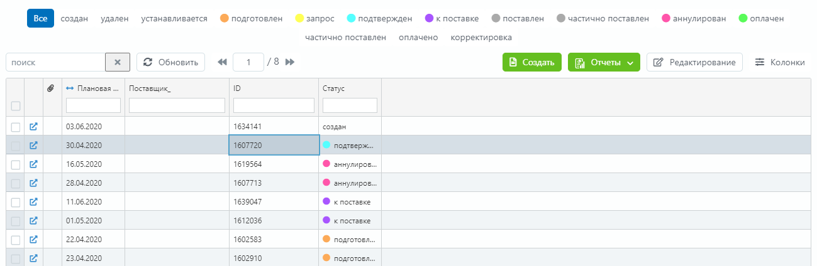
Совет: заказ создается и обрабатывается на основе договора. Если Вы точно не уверены, имеется ли в КИС действующий договор с поставщиком, необходимо сначала создать договор или удостовериться в его наличии. О работе с договорами подробнее указано в разделе 3.
Открыв заказ, в нем уже заполнены поля, связанные с товарным составом заказа и поставщик.
Необходимо заполнить обязательные поля заказа, последовательно внося информацию в поля документа:
Поле «Договор с поставщиком» должно быть заполнено на основе имеющихся в КИС действующих договоров.
При необходимости имеется возможность создания договора непосредственно из заказа. Для этого необходимо нажать на кнопку «Создать». Подробности работы с договорами – в разделе 4.
В новом Заказе Поставщику менеджер, ответственный за направление (он программно заполняется в поле «Ответственный менеджер»), заполняет следующие поля:
  - «Договор с поставщиком». В случае, если он единственный, система его заполнит сама.
  - «Именной заказ» - если указано значение «Нет» (по умолчанию), то возможна переброска полученного по Заказу товара на покрытие других Заявок от клиента, не тех, по которым был создан Заказ. В противном случае переброска резервов не возможна.
  - «Срок исполнения заказа (с момента оплаты)» (при необходимости, если известен).
  - «Склад доставки (заполнять, если доставляет поставщик или свободный закуп)» -если поле не заполнено, то система в дальнейшем попытается его заполнить сама. Однако, это возможно только в том случае, когда ближайший к поставщику склад – единственный. В противном случае будет выдано сообщение об ошибке и необходимо будет явно указать склад доставки.

5.2. Просмотр и коррекция товарного состава заказа
Для перехода в карточку заказа необходимо нажать на кнопку .
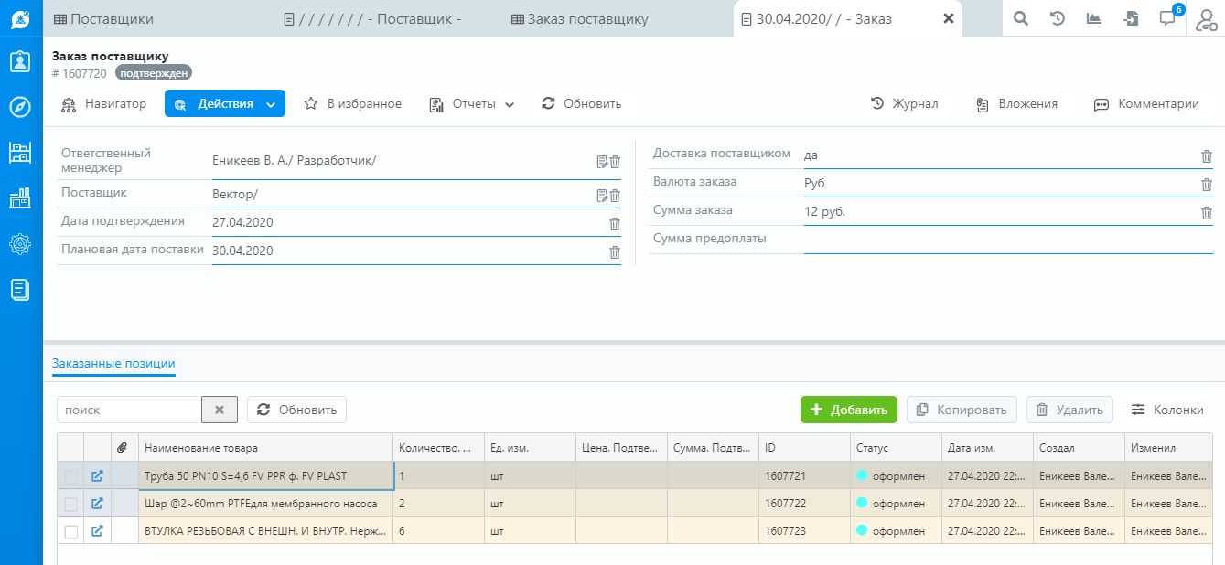
Выбрав закладку «Заказанные позиции», в списке откроется перечень товаров к заказу у поставщика. В нижней части имеется возможность редактирования выбранного товара.
До перевода Заказа Поставщику в статус «запрос», менеджер имеет возможность удалить из него те или иные товарные позиции (удалить соответствующую связь в списке товарных позиций) или уменьшить количество в заказываемой товарной позиции. При этом создастся новый заказ тому же поставщику, и эти товарные позиции будут связаны с новым заказом, а количества будут пересчитаны автоматически.
Также предусмотрены возможности как ручной, так и автоматической разбивки заказа по поставщикам.

Разбивка заказа по поставщикам при коррекции товарного состава заказа
Коррекция количества товара в заказе или удаление из заказа карточек товарного состава заказа инициирует создание нового заказа на недостающее количество товара или на удаленные товарные позиции. Таким образом, заявки от клиента всегда будут связаны с заказами.

Автоматическое разделение заказа по филиалам
Предусмотрена возможность разбивки одного заказа на несколько по филиалам компании. Если заказ создан на основе заявок из нескольких филиалов, то после выполнения разделения заказа, появится столько заказов, сколько филиалов отправило заявки по выбранному производителю. Для выполнения разделения заказа по филиалам необходимо выбрать кнопку «Запуск процедуры» на панели инструментов, и в выпадающем меню выбрать «Разбить по филиалам»:

Автоматическое разделение заказа по клиентам
Предусмотрена возможность разбивки одного заказа в отдельности по клиентам. Для выполнения разделения заказа по различным контрактам, необходимо нажать на кнопку «Запуск процедуры» на панели инструментов, и в выпадающем меню выбрать «Разбить по клиентам».

Автоматическое разделение заказа на основе заключенных контрактов
Предусмотрена возможность разбивки одного заказа по каждому государственному контракту. Для выполнения разделения заказа по различным контрактам, необходимо нажать на кнопку «Запуск процедуры» на панели инструментов, и в выпадающем меню выбрать «Разбить по тендерам».

5.3. Запрос коммерческого предложения от поставщика и подготовка заказа
Пока Заказ Поставщику находится в статусе «не присвоен», товарные позиции, требующие заказа у этого поставщика, будут добавляться в этот заказ без консолидации. Чтобы остановить процесс добавления в заказ товарных позиций, ее следует перевести в статус «подготовлен» (просто останавливает процесс добавления товарных позиций в данный Заказ Поставщику) или в статус «запрос».
На схеме представлены статусы заказа:
Для того чтобы запросить коммерческое предложение у поставщика, необходимо установить статус заказу «запрос».
Если запрос поставщику отправлять не нужно, следует установить статус «подготовлен».
Имеется возможность автоматической подготовки запроса поставщику, нажав на кнопку «Отчет» и выбрав в списке «Запрос на коммерческое предложение» на русском или английском языках.
При переводе Заказа Поставщику в статус «запрос» происходит следующее:
  - Из договора заполняются необходимые поля.
  - Если не заполнено поле «Договор с поставщиком» (не обязательное, вообще говоря, поле), должно быть заполнено поле «Валюта» (обязательное поле), иначе перевод заказа в статус «запрос» не возможен. Если Договор задан, валюта, как и другие поля. Будет заполнена из Договора. И – может быть изменена, в случае если в Договоре не указано, что расчеты в валюте Договора.
  - В случае, если в Договоре имеется спецификация, т.е. какие-то товары квотированы по условиям договора с Поставщиком, при переводе Заказа в статус «запрос» производится проверка того, что заказанное количество (с учетом ранее запущенных в работу Заказов) не превышает количества в спецификации. Если это условие не выполняется хотя бы для одной из товарных позиций, выдается сообщение об ошибке и Заказ остается в статусе «не присвоен».
  - Производится консолидация товарных позиций, при этом:
    - Если в Заказе присутствует несколько товарных позиций с одинаковой номенклатурной позицией, они будут собраны в одну, при этом в нее перенесутся все связи с Заявками от Клиента.
    - Если по товарной позиции (в номенклатуре) указано количество в оригинальной упаковке, то суммарное количество по этой товарной позиции будет пересчитано до целого количества оригинальных упаковок, в большую сторону.
    - Если менеджер ДМ по каким-то причинам решил уменьшить количество по товарной позиции, или вообще отказаться от заказа какой-либо товарной позиции, для заказа в статусе «запрос», создается клон заказа – новый заказ, с тем же основным номером, но с очередным порядковым номером по заказу. При этом основной (исходный) заказ получает первый порядковый номер. Количество клонов неограниченно.
    - При создании клонов пересчитываются количества товара в ИО связи товарных составов Заявки и Заказа.
    - В статусе «запрос» имеется возможность сформировать печатный документ «Запрос Поставщику». Изменяя, в этом статусе, поставщика (и, соответственно, договор с ним), можно сформировать и отправить запросы на одну и ту же совокупность товара разным поставщикам.

5.4. Подтверждение заказа поставщиком
Заказ, который находится в статусе «запрос», требует получение подтверждения в виде коммерческого предложения от поставщика. При получении коммерческого предложения от поставщика вносится существенная информация в заказ (входные цены, изменения перечня товаров, количества и т.д.). При необходимости коммерческое предложение отправляется к другим поставщикам. Для того, чтобы внести подтверждение заказа поставщиком, необходимо установить статус заказу «подтвержден».
Дополнительно заполняются поля, определяющие готовность товара у поставщика (срок поставки, дней и дата поставки).
Также необходимо учитывать особенности обработки при подтверждении, которые изображены на схеме и описаны ниже:

Получение подтверждения товара меньшим количеством
После получения подтверждения от Поставщика:
  - Возможна ситуация, когда Поставщик подтвердил запрос меньшим количеством (по каким-то товарным позициям). После внесения соответствующих изменений в поле «Количество подтверждено» и сохранения изменений (в том числе при переводе Заказа в следующий статус – «подтвержден»), также создается клон Заказа.
  - На этом этапе, до перевода Заказа в статус «подтвержден», необходимо ввести, если они подтверждены Поставщиком, скидки, по Заказу в целом и, если таковые имеются, по конкретным товарным позициям.

Формирование закупных цен
При переводе Заказа Поставщику в статус «подтвержден» выполняется процедура формирования закупных цен, при этом:
  - На первом этапе определяется, для каждой товарной позиции, цена заказа и валюта товара. Подробное описание расчета цен описано в бизнес-процессе обработки заказов.
  - На втором этапе определяется цена без скидки по каждой товарной позиции и по заказу в целом.
  - На третьем этапе определяется закупные цены по позициям с учетом скидок, при этом возможно, что скидка по заказу как включает, так и не включает в себя цены в товарных позициях.

Реакция на необходимость оплаты заказа
При переводе Заказа Поставщику в статус «подтвержден», в случае выполнения условия оплаты, Заказ переводится в статус «необходима оплата», формируется Счет поставщика на общую сумму Заказа (при выполнении первого из условий оплаты) и Заявка на платеж, на сумму, соответствующую условию оплаты. В этом случае Заказ можно будет «двинуть» дальше по бизнес-процессу только после полной оплаты Заявки на платеж (в этом случае Заказ сам автоматически перейдет в нужный статус).
В системе предусмотрена возможность установить требуемый (очередной) статус Заказа, отложив оплату Заявки на платеж. При этом должны быть указаны:
  - Номер и дата документа, на основании которого отложен Платеж (например, гарантийного письма).
  - Дата, до которой отложен Платеж.
До того момента, когда Поставщик подтвердит готовность товара, также может произойти ситуация: количество товара может быть уменьшено или какие-то позиции не будут готовы. Эти данные также надо отразить списке товарных позиций, внеся соответствующие изменения в поле «Количество подтверждено» и сохранения изменений (в том числе при переводе Заказа в следующий статус – «готов у поставщика»), при этом также создается клон Заказа.
При переводе Заказа в статус «готов у поставщика» также может выполниться условие оплаты и система поведет себя, как указано выше.
Подробнее о взаиморасчетах с поставщиками указано в соответствующем разделе ниже.

5.5. Отметка о готовности товара у поставщика
При получении информации о том, что поставщик готов выполнить обязательства по отгрузке товара, в заказе необходимо зафиксировать данное событие установкой статуса «готов у поставщика».
При переводе Заказа в статус «готов у поставщика» также может выполниться условие оплаты и система поведет себя, как указано выше.

5.6. Передача заказа к поставке: передача заказа в подразделения логистики и склада
Заказ в статусе «готов у поставщика» может быть переведен в следующий статус – «к поставке»:
При этом формируются приходная накладная по этому Заказу в статусе «проект» и Задача Логисту по доставке товара по Заказу в соответствии с заданными условиями поставки.
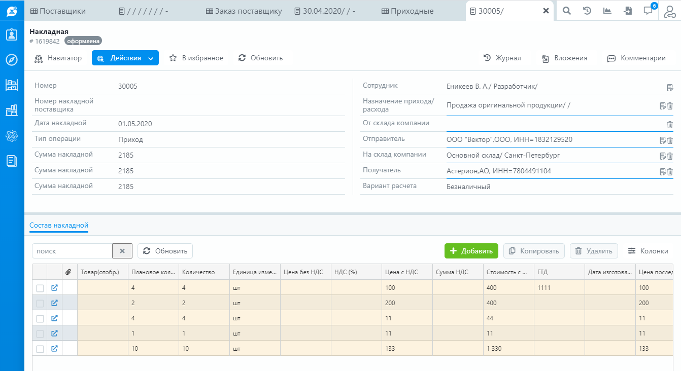
Логист определяет необходимые характеристики транспортировки (транспортное средство, маршрут, использование субподрядных транспортных организаций и т.п.) и готовит маршрутный лист. После этого приходная накладная переводится в статус «план» и становится доступна сотрудникам соответствующего склада.
После выполнения Маршрутного листа и приемки размещения товара на складе, в зависимости от того, полностью или частично прибыл и принят товар, Заказ переводится в статус «поставлен» или «частично поставлен». В последнем случае, после поступления и приемки на склад оставшегося количества, Заказ также переводится в статус «поставлен». Аналогичные статусы предусмотрены и для каждой товарной позиции.

5.7. Закрытие заказа
Если по частично поставленному Заказу принято решение, что больше поставок не будет, он может быть переведен в статус «закрыт» вручную. При этом если не было полной оплаты по нему, формируется Заявка на платеж на сумму фактически поставленного товара за вычетом уже сформированных заявок на платеж.
Заказ в, статусе «поставлен» по которому закончены все расчеты, переводится в статус «закрыт».

6. Взаиморасчеты с поставщиками по оплате заказов

6.1. Назначение
Бизнес-процесс оплаты Заказа Поставщику состоит из создания Заявки на Платеж, ее согласования и утверждения, создания на ее основе наличного или безналичного Платежа и пего проведения, в соответствии с принятыми правилами Компании.

6.2. Формирование заявки на платеж
В соответствии с принятым бизнес-процессом, Заявки на платеж создаются автоматически при выполнении предусмотренных в Заказе Поставщику Условий Оплаты. При этом:
- Создается Заявка на Платеж в статусе «не задан».
- Создается (если не был создан в соответствии с предыдущим Условием Оплаты) прототип Счета от Поставщика, один раз на всю сумму Заказа. При получении фактического Счета от Поставщика необходимо проставить в прототипе его номер и дату создания.
- Заказ Поставщику переводится не в тот статус, в который хотел его перевести менеджер, а в специальный статус «необходима оплата». Пока оплата не будет произведена в полном объеме дальнейшая обработка Заказа Поставщику, в соответствии с бизнес-процессом, невозможна.

6.3. Этапы прохождения заявки на платеж и осуществление платежа
Менеджер проверяет правильность заполнения Заявки на Платеж и переводит Заказ Поставщику из статуса «необходима оплата» в статус «к оплате», при этом созданная Заявка на платеж переводится в статус «проверена».
Далее, в соответствии с бизнес-процессом, она должна быть согласована Руководителем отдела (статус «согласована»), утверждена Коммерческим Директором (статус «утверждена») и поставлена к оплате Финансовым Директором (статус «к оплате»).
При утверждении Заявки на Платеж создается Исходящий Платеж, который при установке статуса ЗП «к оплате» переводится в статус «к контролю», контролируется финансовым оператором или кассиром (в зависимости от вида Платежа) и осуществляется.
Менеджер Медицинского Департамента имеет возможность отслеживать состояние созданных по его Заказам Поставщику Заявок на Платеж.
После полной оплаты Заявки на Платеж Заказ Поставщику переводится в требуемый статус и его бизнес-процесс продолжается.
В исключительных случаях, при наличии документированных договоренностей с Поставщиком (гарантийное письмо, иные документы) менеджер Медицинского Департамента, Руководитель отдела или Коммерческий директор имеют возможность отложить Заявку на платеж (перевести в статус «отложена»). В этом случае:
- Необходимо указать реквизиты документа, на основании которого откладывается Заявка на платеж.
- Указать дату, до которой действие Заявки на платеж приостановлено.
- После перевода статуса Заявки на Платеж в состояние «отложена» Заказ Поставщику также переводится в требуемый статус, как если бы платеж был осуществлен в полном объеме.
На каждом этапе прохождения Заявки на Платеж она может быть отклонена, с указанием причин. В этом случае она возвращается на доработку сотруднику, поставившему предыдущий статус.
В случае если при контроле Платежа, созданного по Заявке на Платеж, обнаружились ошибки в реквизитах Получателя Платежа, Платеж отклоняется, а Заявка на Платеж передается на доработку менеджеру.
Таким образом Коммерческий Директор или Директор Департамента осуществляет свои функции по управлению Заявками на Платеж в соответствии приведенной ниже диаграммой перехода статусов при оплате Заказа Поставщику.

6.4. Схема бизнес-процесса оплаты счета поставщика
Ниже представлена диаграмма изменения статусов документов, участвующих в бизнес-процессе оплаты счетов по Заказу Поставщику.

Глава 3. Складская логистика
Бизнес-процесс: складская логистика
Подразделение: Департамент управления складской логистикой

1. Настройка склада

1.1. О системе складской логистики
Бизнес-процесс управления складской логистикой выполняет задачи учета, приемки, хранения и расходования товара, а также позволяет выполнять дополнительные задачи склада (например, оприходование и списание товара).
Часть складских задач система выполняет автоматически. Это достигается благодаря работе в единой информационной системе. Также происходит тесное взаимодействие с другими подразделениями, например, с логистикой.
Так, накладные на приход и расход товаров создаются автоматически на основе заявок и заказов товаров, выполняется автоматическое резервирование товара на складе, а при приемке товар автоматически размещается в зоне приемки.
Система поддерживает одновременную работу нескольких складов, партионный учет и адресное хранение, что позволяет точно знать расположение товара на складе и управлять оборачиваемостью товара.
Вход в основной экран сотрудника склада выполняется при помощи всплывающей панели в левой части экрана. Для входа необходимо открыть всплывающую панель, выбрать закладку «Компания», выбрать пункт «Склад»:

1.2. Создание и корректировка склада (пункта хранения)
Создание склада выполняется в папке «Склад» путем создания ИО «Пункт хранения». Помимо названия склада, также указывается:
- принадлежность к филиалу компании – выбирается филиал;
- адрес склада – для того, чтобы корректно формировались логистические задачи;
- указывается поддержка адресации на складе или отсутствие адресной системы на складе.
Примечание: далее по тексту понятие «Пункт хранения» может заменяться аббревиатурой ПХ, а также вместо пункта хранения может употребляться понятие «Склад», что в контексте данного раздела можно считать равнозначными понятиями.

1.3. Настройка адресной системы на складе
Для реализации возможностей адресного хранения требуется произвести однократную настройку адресной системы склада. Для этого в меню Склад необходимо выбрать пункт «Настройка склада»:

Создание адресной системы склада
Реализована следующая типовая структура адресов хранения товаров на ПХ:
Физическая адресация хранения (элемент адресного склада):
- Помещение - конкретное помещение в любом из корпусов пункта хранения.
- Ряд - ряд стеллажей в помещении.
- Стеллаж - стеллаж в ряду.
- Полка - полка на стеллаже.
Предусмотрен четырехразрядный адрес вида 01-02-03-04, где 01 – номер помещения, 02 – номер ряда, 03 – номер стеллажа, 04 – номер полки. Адреса нумеруются автоматически.
Зональная адресация (категория хранения):
- Зона приемки-отгрузки – зона склада для приемки и/или отгрузки товаров.
- Хранения - зона хранения товара, который может быть отгружен по Заявкам Клиентов (основная зона).
- Карантин - зона хранения товара, который по каким- либо причинам не может быть помещен в зону хранения.
- Брак - зона хранения товара, не соответствующего качественным характеристикам.
- Прямая поставка - виртуальная зона хранения товара, используемая для корректного формирования документов в случае прямой поставки Клиенту (миную склад).
Для каждого конкретного адреса хранения, на любом уровне, может быть задан температурный режим хранения:
- Тепло;
- Холод;
- Любой.
Для пунктов хранения, на которых на момент внедрения системы не определена структура адресного хранения, автоматически создаются следующие адреса:
- Помещение 99 - собственно пункт хранения.
- Ряд 99-01 - единственный ряд стеллажей в этом помещении.
- Стеллаж 99-01-01- единственный стеллаж в этом ряду.
- Полки:
Полка 99-01-01-01 - зона приемки-отгрузки.
Полка 99-01-01-02 - зона хранения.
Полка 99-01-01-03 - зона карантина.
Полка 99-01-01-04 - зона брака.
Полка 99-01-01-05 - зона прямой поставки.
Определение остатков товаров на адресах хранения. На этапе подготовки к внедрению системы осуществляется миграция остатков по всем пунктам хранения из 1С Торговля, при этом если в 1С заведено адресное размещение товара на этом ПХ, то в КИС остатки будут связаны с указанными адресами, в противном случае эти остатки будут положены на адрес 99-01-01-02.
Для создания помещения необходимо нажать на кнопку «Новое помещение».
Выбрав помещение, можно создать ряды и так далее ниже по иерархии до уровня полок. Для создания адресов необходимо:
- выбрать верхний элемент в дереве адресов (например, для создания полки выбрать стеллаж);
- внести кол-во создаваемых ячеек;
- нажать на кнопку «Добавить» или «Добавить подчин.».

Предусмотрена возможность вставки адресных элементов. При вставке система уточняет о необходимости проведения перенумеровывания. В этом случае:
- при вставке с перенумеровыванием: все адресные элементы, следующие за вставляемым элементом, будут перенумерованы;
- при вставке без перенумеровывания: адресные элементы не будут перенумерованы. Если вставка возможна (имеется пропуск в адресации), то появится новый адресный элемент, иначе система выдаст ошибку.
Для изменения категории хранения имеется возможность настройки непосредственно в таблице или в панели работы с адресом в нижней части экрана.

Создание зональных адресов
Зональные адреса могут быть необходимы при группировке на складе однотипного товара. Создание зонального адреса выполняется нажатием на «Создать зону». При необходимости можно поменять данную настройку без потери принадлежности товара к адресам.

В созданную зону добавляются адреса склада нажатием на «Изменить зону». Необходимо выбрать требуемые адреса для включения их в созданную зону склада.

Для удаления зона надо нажать на кнопку «Удалить зону». При удалении адреса система уточняет о необходимости перенумеровывания последующих элементов адресного пространства. В этом случае:
- при удалении с перенумеровыванием: все адресные элементы, следующие за удаляемым элементом, будут перенумерованы;
- при удалении без перенумеровывания: адресные элементы не будут перенумерованы. В этом случае в адресном коде появится пропуск номера.
Примечание: вставка и удаление с перенумеровыванием может потребовать переклейки бирок с адресами на складе, если подобные обозначения используются на складе. Поэтому вставку и удаление адресов следует выполнять с особой осторожностью.

Просмотр товара на адресном элементе
При необходимости имеется возможность просмотра товара, размещенного на адресаной ячейке. Для этого надо нажать на кнопку «Показать/скрыть инфо» для просмотра товаров. В правой части откроется список товаров, расположенных на выбранном адресе.

2. Основной экран приемки и расхода товара

2.1. Выбор склада
Выбор склада осуществляется нажатием на наименование склада. В списке складов необходимо выбрать склад из списка доступных складов, с которым требуется работать в текущий момент:

Примечание: список доступных складов настраивается в информационном объекте «Пункт хранения» в папке «Склад». Необходимо добавить всех сотрудников-ответственных в поле «Ответственное лицо».

2.2. Основной экран склада
На основном экране склада представлена следуюшая информация:
- список накладных;
- список товаров в выбранной накладной;
- информация о партии выбранного товара накладной и адресном размещении;
- информация об объемно-весовых характеристиках товара.

В пункте меню «Склад» предусмотрены следующие возможности:
- Настройка склада - открывает окно настройки зональной и адресной структуры ПХ в соответствии с пп 1.1.
- Отчеты по складу - открывает специальный экран для формирования отчетов по складу в задаваемых пользователем разрезах.
- Создать накладную - создает накладную
- Открыть накладную - открывает карточку текущей накладной
- Открыть журнал рекл. - открывает журнал рекламаций.
В панели инструментов расположены следующие кнопки:
- Обновить - обновляет состав отображаемых на экране накладных.
- Открыть журнал рекламаций - формирует отчет по журналу рекламаций и открывает его в MS Excel.
- Вкл./выкл. группировку - отображает или скрывает над списком накладных специальное поле, в которое можно «перетащить» поля для группировки.
- Отобр./скрыть поиск - отображает или скрывает над списком накладных панель поиска по накладным.
- Выбор ПХ - в случае, если пользователь имеет права доступа для работы на нескольких пунктах хранения, позволяет выбрать один из них. Если такой ПХ один именно он и отражается в экранной форме.
- Создать накладную - создает выбранный вид накладной (документ в системе Караби) и открывает его карточку. Возможные варианты:
  - Возврат по документу
  - Возврат без документа
  - Оприходование
  - Списание
  - Внутрискладское перемещение
    - Открыть накладную - открывает карточку выбранной в списке накладной для просмотра и редактирования в соответствии с правами пользователя.
    - Печать документа - открывает контекстно-зависимый список документов, отчетов, которые могут быть напечатаны на текущей стадии обработки документов.

Поиск накладной
При переводе Заявки от Клиента в статус «к отгрузке» или Заказа Поставщику в статус «к поставке», а также при оформлении накладной на межскладское перемещение создаются: приходные и расходные накладные в статусе «проект».
После обработки этих накладных и связанных с ними документов транспортной логистикой и определения возможности перемещения товара (маршрутный лист в статусе «подготовлен»), накладные переводятся в статус «план» и становятся доступны (видимы) сотрудникам склада.
Чтобы выбрать требуемую накладную, можно воспользоваться поиском. Предусмотрен поиск по различным критериям:
По товару - задается часть наименования товара.
По входящей накладной - задается часть номера входящей накладной.
По контрагенту - задается часть наименования контрагента.
По № счета - задается часть номера счета.
По № заявки - задается часть номера заявки.
По № заказа - задается часть номера заказа.
Указанные критерии поиска не отображаются явно в списке накладных (см. ниже). Для критериев, отображаемых в списке накладных, предполагаются иные инструменты сортировки и фильтрации (см. ниже).
Для выполнения поиска необходимо:
- выбрать тип поиска (по товару, по входящему номеру поставщика и др.);
- ввести поисковое выражение;
- нажать на кнопку «Найти».

В результате поиска в верхнем списке появляются накладные, удовлетворяющие заданным критериям. Это список накладных в статусе выше «проект» на данном ПХ, плюс фильтр по заданным ограничениям при поиске. Отображается следующая информация:
- ID - внутренний идентификатор накладной.
- № накл. - номер накладной в Караби.
- Дата план. расх.прих - плановая дата расхода или прихода, в зависимости от типа накладной.
- Тип операции - тип складской операции:
Приход.
Расход.
Перемещение.
- Тип накл. - тип накладной:
Поставка.
Отгрузка.
Оприходование.
Списание товара.
Внутрискладское перемещение.
Перемещение между складами.
Возврат от клиента по документам.
Возврат от клиента без документов.
Возврат от клиента согласованный.
Возврат поставщику.
Возврат поставщику согласованный.
- Статус накл. - текущее состояние накладной:
план
размещена
оформлена
отмена отгрузки
- Отправитель - отправитель товара
- Получатель - получатель товара
- Склад отправителя - склад отправителя товара (ПХ Компании).
- Менеджер - ответственный менеджер Компании по обработке накладной.
- Стоимость - получатель товара
- Объем - текущее состояние накладной:
- Вес нетто - текущее состояние накладной:
- Отв. менеджер - ответственный менеджер Компании по заявке или заказу.
- Дата накл. - дата накладной.
- № счета - номер счета.
- № док. - номер документа (заявки или заказа).
- Тип док-та - номер документа (заявка или заказ).
- № МЛ. - номер маршрутного листа.
- Дата выезда/приезда - фактическая дата выезда/приезда транспортного средства.
По каждому полю списка накладных возможна:
- Фильтрация (нажатием на имя поля, по убыванию или возрастанию значений).
- Поиск по конкретному значению (нажатием на стрелку справа в наименовании поля и выбором конкретного значения).
- В нижней части списка отображаются наложенные фильтры, имеется возможность отменить фильтрацию.
В верхней части блока возможно включить групповую обработку накладных, при этом:
- Появляется еще одна (первая) колонка, в которой можно поставить признак выбора накладных для групповой обработки.
- В верхней части блока можно выбрать все накладные для групповой обработки либо отменить этот выбор. Выбор всех накладных работает с учетом наложенных на список фильтров.
- При групповой обработке в нижних блоках отображается информация не по группе, а по выбранной накладной.
При выборе конкретной накладной в блоке «Список накладных» ее товарный состав отображается в следующем (среднем) блоке «Список товаров в накладной». Отображается следующая информация по каждой товарной позиции:
- ID ном.- внутренний идентификатор номенклатурной позиции, в соответствии с классификатором номенклатурных позиций Компании.
- Арт. - артикул номенклатурной позиции.
- Наименование товара - наименование товара в накладной.
- Цена - цена товара в накладной.
- Кол-во план - количество товара в накладной.
- Выбран - при установке этого признака значение из поля «Кол-во план» копируется в поле «Кол-во факт», которое в дальнейшем может быть откорректировано.
- Кол-во факт - фактическое количество товара в накладной.
- Ед. изм. - единица измерения.
- Стоимость - стоимость товара в накладной.
- Валюта - валюта накладной.
- Ставка НДС - ставка НДС для товара в накладной.
- Сумма НДС - сумма НДС для товара в накладной.
- Кол-во уп. - количество упаковочных единиц для товара в накладной.
- Упаковка - наименование упаковочной единицы для товара в накладной.
- Ед. изм. - единица измерения для упаковочной единицы для товара в накладной.
- Темп. режим - температурный режим хранения для товара в накладной.
- Инфо - информация о товаре.
- Серт. - номер сертификата по товару.
При выборе конкретной товарной позиции в блоке «Список товаров в накладной» дальнейшая обработка – создание партий и определение адресов хранения, производится в следующем (нижнем) блоке «Перечень партий и адресов товара». Обработка различна при приемке, отгрузке и внутрискладском перемещении товара.

2.3. Приемка товара
Приходная накладная в статусе «проект» обрабатывается в логистическом блоке. Когда логист определился с возможностями транспортировки, создал маршрутный лист и перевел его в статус «подготовлен», приходная накладная переводится в статус «план» и становится доступна сотрудникам того склада, на который должен прибыть товар.
В случае поставки товара поставщиком, приходная накладная сразу создается в статус «план».
На этом этапе сотрудники склада могут, при необходимости, проводить подготовительные работы к приемке товара: освобождать полки (внутрискладское перемещение), планировать рабочее время и т.п..
При фактическом прибытии транспортного средства осуществляется приемка товара и входной контроль, как товара, так и товаросопроводительных документов:

Приемка товара состоит из следующих шагов:

Приемка товара
1. Выбора электронной накладной и заполнения информации о входящей накладной, входящем номере счета-фактуры и даты счета-фактуры:
Сотрудник склада выбирает накладную, при этом можно использовать фильтрацию по колонкам следующим образом:
Тип операции = «Приход»
Тип накладной = «Поставка» или «Перемещение»
Статус = «План»
Поставщик - из товаросопроводительных документов
Осуществляется входной контроль товаросопроводительных документов, если они оформлены не правильно или не комплектны, создается рекламация и товар может быть принят на склад, но размещен только в зону карантина. Система проверяет ситуацию: если по накладной оформлена рекламация, то тип адреса, на который можно разместить товар, должен соответствовать типу рекламации.
Осуществляется входной контроль количества товара, если оно не соответствует документам, создается рекламация и товар может быть принят на склад фактическим количеством.
Осуществляется входной контроль качества и состояния товара, если оно не соответствует документам, создается рекламация и товар может быть принят на склад, но размещен только в зону брака.
Если документы в прядке и комплектны, необходимо ввести номер и дату входящей приходной накладной и счета-фактуры.

2. Проверка соответствия товара электронному документу и отметка соответствия «галочкой» в списке товаров.
Если информация о товаре в электронной накладной не совпадает с реальным количеством или документом от поставщика, то в поле «кол-во факт» вводится фактическое количество товара вручную:

3. Вводится информация о партии. Для этого необходимо нажать на кнопку «Добавить партию» и внести в появившуюся строку информацию о партии, ГТД и стране происхождения. На данном этапе работы возможно указание адреса размещения товара, однако адрес размещения можно указать позже.

Если при добавлении партии возникает ошибка, то на выбранном складе отсутствует зона приемки-отгрузки, которую надо добавить через настройку склада.

4. При несовпадении количества или при появлении других расхождений, связанных с качеством или корректностью документов, необходимо создать рекламацию. Для этого надо нажать на кнопку «Добавить рекламацию»:

В открывшемся окне необходимо добавить виды рекламации и внести примечание.

5. Внести объемно-весовые характеристики в правой части экрана.
6. После ввода указанной информации по всем товарам, проверить всю накладную еще раз и нажать на кнопку «Принять».

Размещение товара
Размещение товара производится автоматически на безадресных складах. Для поддержки работы адресного хранения, необходимо внести информацию об адресах хранения.
Размещение товара состоит из нескольких шагов:
1. Внесение информации об адресе хранения, если адрес хранения не был назначен на этапе приемки.
Ввод данных аналогичен вводу информации о партии, при этом заполняется только колонка «Адрес».
Допускается размещение партии товара на нескольких адресах. Для размещения партии на втором и более адресе необходимо нажать на кнопку «Добавить адрес».
Примечание: необходимо убедиться, что выбор адреса на складе соответствует следующему правилу:
- выбран адрес с категорией хранения «приемка-отгрузка» для товаров, по которым нет рекламаций;
- выбран адрес с категорией хранения «карантин» или «брак» для товаров, по которым зарегистрирована рекламация.
2. Распечатать выходные формы документов по размещению с использованием пункта «Печать документа» панели инструментов:
- Лист размещения;
- Печатную форму накладной;
- Ярлык на товар (при необходимости маркировки товара на полках).

3. После того как кладовщик произвел фактическое размещение товара, обработать распечатанный документ «Лист размещения», внести фамилию кладовщика, разместившего товар, а также, при необходимости, скорректировать адреса приемки в системе.
4. Нажать на кнопку «Разместить».

2.4. Сборка и отгрузка товара со склада
Расходная накладная в статусе «проект» обрабатывается в блоке транспортной логистики. Когда логист определился с возможностями транспортировки, создал маршрутный лист и перевел его в статус «подготовлен», расходная накладная переводится в статус «план» и становится доступна сотрудникам того склада, с которого товар должен быть отгружен.
На этом этапе сотрудники склада могут, при необходимости, проводить подготовительные работы к отгрузке товара, например, его сборку и перемещение в зону отгрузки, планирование рабочего времени и т.п..
При фактическом прибытии транспортного средства осуществляется сборка и отгрузка товара, либо только отгрузка, если сборка уже произведена и подготовка товаросопроводительных документов:
Прохождение расходной накладной осуществляется следующим образом:

Сборка товара
1. Выбирается накладная для работы.
Сотрудник склада выбирает накладную, при этом может использовать следующие критерии отбора для быстрого поиска:
Тип операции = «Расход»
Тип накладной = «Отгрузка» или «Перемещение»
Статус = «План»

2. По каждой товарной позиции в расходной накладной осуществляется выбор отгружаемых партий товара из предложенного списка, при этом:
Система отражает ВСЕ партии конкретного товара, имеющиеся на складе и отмечает те из них, которые были заказаны (зарезервированы) под данную заявку от клиента. Сотрудник склада, в случае, если заявка была не именная, может изменить отгружаемые партии товара, количество, отгружаемое из каждой партии. Осуществляется контроль отгружаемого количества и количества в товарной позиции заявки от клиента.
Если, по какой-то причине, количество товара не достаточно для данной заявки, создается рекламация и товар может быть отгружен фактическим количеством на складе.

3. Печатается сборочный лист через Панель инструментов и осуществляется фактическая сборка товара.
Собранный товар перемещается в зону отгрузки.
4. После сборки товара обработать сборочный лист и внести в систему возможные расхождения. При необходимости оформить рекламацию.
Примечание: кладовщик помечает адреса, на которых находилась указанная партия товара. Если фактический адрес размещенного товара не соответствует тому адресу, который был выбран при печати сборочного листа, необходимо оформить Внутрискладское перемещение или провести инвентаризацию по товару.
Если товар не найден, производится проверка работы кладовщика начальником. В случае если товар не был найден, корректируется количество товара в накладной и регистрируется рекламация «Нет товара на складе» или «Количество меньше указанного».
5. Нажать на кнопку «Собрать». Расходная накладная переводится в статус «размещена» по нажатию кнопки «Собрать».
6. При перемещении товара в зону подготовки к погрузке товара в транспортное средство, по кнопке «Отправить», расходная накладная переводится в статус «оформлена».
По расходной накладной в этом статусе осуществляется подготовка и печать товаросопроводительных документов.

7. Распечатать необходимые документы для передачи их в доставку.
8. При фактической передаче товара в транспортное средство, нажать на кнопку «Выполнить».

2.5. Внутрискладское перемещение
Внутрискладское перемещение предназначено для выполнения операций по оптимизации складского пространства, а также для того, чтобы исключить ошибки при размещении товара на другие адресные ячейки склада.
Внутрискладское перемещение оформляется сотрудниками склада, доступ по созданию таких перемещений регулируется настройками.
Для создания внутрискладского перемещения необходимо на панели инструментов выбрать пункт «Создать накладную» - «Внутрискладское перемещение». Появится строка электронного документа и кнопка «Добавить товар».
Выбрав товар на адресах склада, а затем указав количество, необходимо выбрать партии, которые необходимо переместить, и количество в каждой партии.
Для каждой перемещаемой партии необходимо:
- выбрать партию в нижнем левом списке расхода партий;
- нажать на кнопку «Добавить адрес» в нижней правой панели адресов приемки;
- выбрать адрес размещения;
- при необходимости добавить второй адрес размещения, и скорректировать количество размещаемого товара.
Система четко проверяет соответствие количества в расходе и количества в приходе товара.
После выбора партий для перемещения и адресов размещения, печатается лист размещения для внутрискладского перемещения, который содержит оба адреса.
После сборки необходимо нажать на кнопку «Собрать»
После размещения товара необходимо нажать на кнопку «Разместить».

2.6. Возврат товара от клиента
КИС поддерживает обработку возвратов товара от клиентов, а также возврат товара поставщикам.
Имеется два варианта обработки возврата товара от клиентов:

Возврат товара по документу
- возврат товара по документу: покупатель привозит документ, на основании которого была произведена отгрузка. В свою очередь, возврат товара по документу может быть согласованный и несогласованный.
При согласованном возврате по документу менеджер клиента заносит информацию о возврате товара, создается накладная в статусе «проект» (если требуется работа логистики для того, чтобы забрать товар) или в статусе «план» (если клиент самостоятельно привозит товар). Накладная на возврат товара в этом случае появляется на экране склада в списке накладных, и обрабатывается складом как обычная приходная накладная.
При несогласованном возврате по документу работник склада самостоятельно создает накладную и регистрирует рекламацию.
Для этого:
1. Для создания накладной на несогласованный возврат по документу необходимо нажать на кнопку «Создать накладную» панели инструментов, и выбрать «Возврат по документу».
2. Найти накладную, по которой произведена отгрузка. Средства поиска в открывшемся экране аналогичны поиску накладной в основном экране склада.
3. Если накладная найдена, в списке товаров необходимо выбрать товары, которые требуют возврата. Для этого в поле «Кол-во» необходимо указать количество товара для возврата. После того как все товары указаны, надо закрыть окно поиска, нажав на кнопку ОК.
4. Сформированная накладная содержит все необходимые данные о партиях товара и количестве. Автоматически регистрируется рекламация.
5. Производится проверка товара аналогично операции приемки товара. При обнаружении брака или других разногласий, регистрируются дополнительные рекламации.
6. Осуществляется приемка накладной.
Далее такая накладная обрабатывается менеджером, который принимает решение о допоставке товара или об обратном возврате.

Возврат товара без документа
- возврат товара без документа: покупатель привозит просто товар и настаивает на его приходовании.
При несогласованном возврате без документа работник склада самостоятельно создает накладную и регистрирует рекламацию.
Для этого:
1. Для создания накладной на несогласованный возврат без документа необходимо нажать на кнопку «Создать накладную» панели инструментов, и выбрать «Возврат без документа».
2. Выбрать товары из общего списка товаров и указать количество. Рекламация создается автоматически.
3. Производится проверка товара аналогично операции приемки товара. При обнаружении брака или других разногласий, регистрируются дополнительные рекламации. Данный товар может быть принят только на адреса категории хранения «карантин».
6. Осуществляется приемка накладной.
Далее такая накладная обрабатывается менеджером, который принимает решение о приемке возврата, допоставке товара или об обратном возврате.
При принятии решения менеджером о приемке товара, данная накладная возвращается на склад с типом накладной «Согласованный возврат по документу». При этом предлагается снять товар с адресов карантина и разместить его на адресах хранения.
При принятии решения о возврате товара клиенту, создается расходная накладная в статусе «проект» (когда необходима доставка) или «план» (когда доставка не требуется). Расходная накладная в статусе «план» доступна складу для сборки.

2.7. Возврат товара от поставщика
Возврат товара поставщику принимается менеджерами, которые осуществляли закупку. При появлении накладной на возврат товара поставщику, на складе появляется подготовленная накладная в статусе «план».

3. Управление сертификатами
Для работы с сертификатами предназначен блок «Товароведение». Для того, чтобы его открыть, необходимо выбрать пункт «Товароведение» на выпадающей панели слева.

3.1. Сканирование сертификатов и прикрепление их к карточкам товаров
Процесс сканирования и обработки сертификатов состоит в следующем:
1. На экране «Товароведение» производится поиск товара, по которому требуется зарегистрировать сертификат. Для поиска можно воспользоваться полями поиска по части наименования или артикула, и нажать на кнопку «Найти». Также можно выбирать товар по производителям или классификатору.
2. По найденному товару отображается список сертификатов в правой части экрана.
3. Имеется возможность добавить сертификат. В этом случае:
- необходимо нажать на кнопку «Добавить сертификат»;
- в открывшейся карточке заполняются наименования сертификата, регистрационный номер, дата начала и окончания действия сертификата;
- прикрепляется файл сертификата в поле «Документ». Может быть прикреплено как один, так и несколько графических файлов.
Примечание: рекомендуется сканировать файлы с разрешением 150 dpi и сохранять их в формат JPEG.
- при необходимости, если данный сертификат относится к нескольким товарам, то в списке товаров можно выбрать несколько товаров.
- после заполнения карточки документа необходимо ее сохранить, а затем закрыть.

3.2. Обработка просроченных сертификатов
Поскольку в системе имеется дата окончания срока действия сертификата, имеется возможность автоматического контроля просроченных сертификатов. Для этого предназначен отчет «Просроченные сертификаты», расположенный в модуле «Товароведение». Отчет предварительно настраивается: выбирается группа товаров, по которым необходимо проверить просроченные сертификаты, выбрав в верхней части экрана соответствующий пункт, сформировать список, а после этого нажать на кнопку запуска отчета. При необходимости данный отчет можно передать в Excel.

4. Инвентаризация склада
Задачей инвентаризации склада (ПХ) является учет в системе корректного количества товара, соответствующего фактическому количеству на адресах хранения.
После принятия решения о начале инвентаризации на определенном (выбранном) пункте хранения (ПХ), создается информационный объект «Инвентаризация».
Составы этого объекта соответствуют текущему состоянию остатков товара на адресах хранения ПХ на момент создания ИО «Инвентаризация». Для этого предназначен экран «Остатки товара», пункт «Инвентаризация склада».
При создании «Инвентаризация» переводится в статус «подготовка». В этом статусе возможна печать отчета «Сверка наличия», в котором перечислены все товарные остатки на адресах хранения ПХ, но не указаны количества товара на адресах.
После этого проводится фактическая инвентаризация: определение фактических количеств товара на адресах хранения и занесение этой информации в отчет «Сверка наличия».
После проведения фактической инвентаризации, ее данные заносятся в систему ответственным сотрудником в специальной экранной форме. В ней отражаются и количества товара в системе и введенные фактические количества. При необходимости имеется возможность отображения только товаров с расхождениями по количеству. Есть возможность отобразить только строки с не совпадающими значениями. Именно по ним принимаются дальнейшие решения.
Если по всему объекту «Инвентаризация» расхождений нет, объект переводится в статус «согласована».
Если не соответствует количество товара на адресе хранения, ответственный работник принимает решение и имеет возможность согласовать имеющееся расхождение, при этом создаются соответствующие накладные на оприходование или списания товара, убирающие имеющееся расхождение. Ответственный работник имеет возможность корректировать как фактическое количество на складе, так и остаток в системе.
Если по каким-то позициям не совпадает фактический адрес хранения с адресом хранения в КИС, производится следующая корректировка:
На адресе хранения в КИС ставится количество товара 0 (в дальнейшем будет создана накладная списания товара с этого адреса).
Создается новый товар, на правильном адресе в количестве, равном фактическому (в дальнейшем будет создана накладная на оприходование товара на фактическом адресе).
Если обнаружены товары, отсутствующие в системе, то создается новый товар, на правильном адресе в количестве, равном фактическому (в дальнейшем будет создана накладная на оприходование товара на фактическом адресе).
После этих операций Инвентаризация также может быть согласована. По факту согласования инвентаризации создаются соответствующие накладные на списание и оприходование товара, а инвентаризация переводится в статус «оформлена».

Глава 4. Взаиморасчеты с поставщиками
Бизнес-процесс: Взаиморасчеты по заказам поставщикам
Подразделения: Департамент закупки

1. Общие положения по системе взаиморасчетов с Поставщиком

1.1. Назначение
Бизнес-процесс оплаты Заказа Поставщику состоит из создания Заявки на Платеж, ее согласования и утверждения, создания на ее основе наличного или безналичного Платежа и его проведения, в соответствии с принятыми правилами Компании.

1.2. Глоссарий. Основные понятия, используемые в КИС
Информационный объект или документ – электронный документ в КИС CARABI ERP.
Карточка документа или карточка информационного объекта – набор связанных информационных объектов.
Поле документа – свойство документа (например, дата договора).
Статус документа – состояние документа, в рамках выполняемого бизнес-процесса.
Обязательное поле – поле документа, обязательное для заполнения до момента сохранения документа.
Заказ поставщику – документ, регламентирующий отношения с Поставщиком товара в рамках договора с ним.
Заявка на платеж – документ, регламентирующий взаиморасчеты с контрагентом при осуществлении исходящих, рублевых или валютных, наличных либо безналичных платежей по выбранному Финансовому источнику.
Финансовый источник – расчетный счет или касса наличных средств.
Плановая сумма платежа – сумма в Заявке на платеж, определенная в соответствии с условиями оплаты по Заказу Поставщику.
Плановый срок платежа – срок в Заявке на платеж, определенный в соответствии с условиями оплаты по Заказу Поставщику. При просрочке возможно возникновение штрафных санкций.

2. Создание Заявки на платеж
В соответствии с принятым бизнес-процессом, Заявки на платеж создаются автоматически при выполнении предусмотренных в Заказе Поставщику Условий Оплаты. При этом:
- Создается Заявка на Платеж в статусе «не задан».
- Создается (если не был создан в соответствии с предыдущим Условием Оплаты) прототип Счета от Поставщика, один раз на всю сумму Заказа. При получении фактического Счета от Поставщика необходимо проставить в прототипе его номер и дату создания.
- Заказ Поставщику переводится не в тот статус, в который хотел его перевести менеджер, а в специальный статус «необходима оплата». Пока оплата не будет произведена в полном объеме дальнейшая обработка Заказа Поставщику, в соответствии с бизнес-процессом, невозможна.
- Заявка на Платеж и прототип Счета создаются в валюте Заказа Поставщику, при этом, если договором предусмотрена иная валюта Платежа, она также указывается Заявке на платеж и соответствующая сумма пересчитывается с курсом на дату оплаты и условиями оплаты, если они заданы в Заказе.

3. Этапы прохождения Заявки на платеж и осуществления Платежа
Менеджер проверяет правильность заполнения Заявки на Платеж и переводит Заказ Поставщику из статуса «необходима оплата» в статус «к оплате», при этом созданная Заявка на платеж переводится в статус «проверена».
Далее, в соответствии с бизнес-процессом, она должна быть согласована Руководителем отдела (статус «согласована»), утверждена Коммерческим Директором (статус «утверждена») и поставлена к оплате Финансовым Директором (статус «к оплате»).
При утверждении Заявки на Платеж создается Исходящий Платеж, который при установке статуса ЗП «к оплате» переводится в статус «к контролю», контролируется финансовым оператором или кассиром (в зависимости от вида Платежа) и осуществляется.
Менеджер Медицинского Департамента имеет возможность отслеживать состояние созданных по его Заказам Поставщику Заявок на Платеж.
После полной оплаты Заявки на Платеж Заказ Поставщику переводится в требуемый статус и его бизнес-процесс продолжается.
В исключительных случаях, при наличии документированных договоренностей с Поставщиком (гарантийное письмо, иные документы) менеджер Медицинского Департамента, Руководитель отдела или Коммерческий директор имеют возможность отложить Заявку на платеж (перевести в статус «отложена»). В этом случае:
- Необходимо указать реквизиты документа, на основании которого откладывается Заявка на платеж.
- Указать дату, до которой действие Заявки на платеж приостановлено.
- После перевода статуса Заявки на Платеж в состояние «отложена» Заказ Поставщику также переводится в требуемый статус, как если бы платеж был осуществлен в полном объеме.
На каждом этапе прохождения Заявки на Платеж она может быть отклонена, с указанием причин. В этом случае она возвращается на доработку сотруднику, поставившему предыдущий статус.
В случае, если при контроле Платежа, созданного по Заявке на Платеж, обнаружились ошибки в реквизитах Получателя Платежа, Платеж отклоняется, а Заявка на Платеж передается на доработку менеджеру.
Таким образом Коммерческий Директор или Директор Департамента осуществляет свои функции по управлению Заявками на Платеж в соответствии приведенной выше диаграммой перехода статусов при оплате Заказа Поставщику.

Глава 5. Управление заявками на платеж
Бизнес-процесс: обработка заявок на платеж
Подразделения: Коммерческий директор
Директора департаментов

1. Общие положения по обработке заявок на платеж коммерческим директором и директорами департаментов

1.1. Назначение
Обработка Заявок на платеж (далее – ЗП) коммерческим директором и директорами департаментов (далее – КД) заключается в возможной корректировке параметров ЗП и установке им соответствующего статуса для продвижения по бизнес-процессу.
В соответствии с принятым бизнес-процессом, ЗП становятся видимы КД (и доступны для работы) после согласования руководителями отделов (статус ЗП – «согласована).
КД утверждает ЗП (устанавливает ей статус «утверждена»), при этом может изменить сумму «к оплате» и финансовый источник, с которого будет производиться фактический Платеж.
КД может отклонить ЗП с указанием причины отклонения (установив ей статус «отклонена»), в этом случае руководитель отдела, согласовавший ЗП, получает соответствующее системное сообщение Караби.
При наличии соответствующих договоренностей с Контрагентом, КД может отложить ЗП (установив ей статус «отложена») с указанием документа основания такой операции (например, № и дата гарантийного письма Контрагенту) и даты, до которой, в соответствии с документом, ЗП отложена. Отложенная ЗП «продвигает» дальше основной бизнес-процесс, в котором она участвует.
ЗП в статусах «отклонена», «отложена» и «утверждена» также доступны КД, отклоненные и отложенные ЗП он также может утверждать, инициируя таким образом дальнейшее развитие бизнес-процессов. Кроме того, КД может отслеживать дальнейшее прохождение «своих» ЗП (статусы «к оплате», «оплачивается», «оплачена частично», «оплачена», «выполнена»). Обработка ЗП в этих статусах КД не предусмотрена.
Обработка ЗП производится с использованием специально разработанной экранной формы «График платежей».

1.2. Глоссарий. Основные понятия, используемые в КИС
Заявка на платеж – документ, регламентирующий взаиморасчеты с контрагентом при осуществлении исходящих, рублевых или валютных, наличных либо безналичных платежей по выбранному Финансовому источнику.
Финансовый источник – расчетный счет или касса наличных средств.
Плановая сумма платежа – сумма в Заявке на платеж, определенная в соответствии с условиями оплаты по Заказу Поставщику.
Плановый срок платежа – срок в Заявке на платеж, определенный в соответствии с условиями оплаты по Заказу Поставщику. При просрочке возможно возникновение штрафных санкций.

2. Работа с экранной формой «График платежей»
Экранная форма «График платежей» активизируется при нажатии соответствующей кнопки на закладке «Компания» КИС CARABI ERP.

и выглядит следующим образом:

В нижней части экрана содержится информация о пользователе, запустившем экранную форму.
В верхней части расположена информация о фильтрации ЗП:
- Диапазон дат ЗП. С текущей даты и, по умолчанию, на неделю вперед. Верхняя граница диапазона может быть изменена. В экранной форме отображаются все ЗП, по которым плановая дата меньше или равна верхней границе диапазона и не выполненные (оплаченные полностью) к моменту входа или обновления экранной формы.
- Выбор Организации, по которой сформирована ЗП, по умолчанию – Компания.
Также в верхней части расположена кнопка «Обновить», позволяющая обновить содержимое экранной формы в любой момент.
Основное поле экранной формы «График платежей» состоит из трех частей.
В верхней части расположена таблица ЗП, включающая поля, которые могут использоваться для управления составом отображаемых ЗП (по каждому из полей возможна фильтрация и группировка, по умолчанию включена группировка по валютам ЗП).
В этой таблице только одно редактируемое поле – «К оплате», в котором КД перед утверждением может ввести сумму, необходимую для оплаты по данной ЗП. Остальные поля – информационные и вычисляемые.
В нижней части каждой группы отражены суммы по денежным полям.
В начале каждой строки таблицы расположены две служебные кнопки:
- «+». При нажатии на него отражаются все платежи, связанные с данной ЗП. При этом надо иметь ввиду, что Платеж по ЗП формируется только при ее утверждении. Поэтому согласованные ЗП платежей еще не имеют.
- «v». Позволяет отметить несколько ЗП для осуществления групповой операции. Система позволяет отмечать только ЗП, находящиеся в одном статусе. При попытке это правило нарушить выдается предупреждающее сообщение и ничего не происходит.
В нижней части экранной формы «График платежей» при выборе конкретной ЗП отображается подробная информация о ней. В этой части можно изменить Финансовый источник, с которого предполагается осуществить платеж. Система сама формирует параметр «Тип платежа» в зависимости от выбранного Финансового источника.
Между ними расположена группа кнопок, позволяющих реализовать заложенную в бизнес-процессе функциональность и облегчить в целом работу с экранной формой:
- Первая кнопка осуществляет основную функциональность – для КД утверждает выбранные ЗП. Ее название изменяется в зависимости от того, в каких статусах находятся выбранные ЗП:
  - Если ЗП в статусах «отклонена», «отложена» или «согласована», то название кнопки «Утвердить» и действие – перевод выбранных ЗП в статус «утверждена». При этом создается Платеж по ЗП на сумму «к оплате» в статусе «не задан».
  - В противном случае название кнопки «Нет перехода» и она недоступна.
- Вторая и третья кнопки позволяют, соответственно отложить или отклонить выбранные ЗП. При этом проверяется заполнение обязательных полей (их следует заполнить в нижней части экранной формы). Если поля не заполнены, перевод статуса не произойдет.
- Кнопка «Просмотр» (не групповая) открывает карточку ЗП, которую можно редактировать и сохранять в соответствии с имеющимися правами.
- Кнопки «Отметить все» и «Снять отметку» осуществляют указанные операции над ВСЕМИ выбранными (отображенными в таблице) ЗП. Если выбраны ЗП в разных статусах, кнопка «Отметить все» выдаст информационное сообщение и ничего не отметит.
Таким образом коммерческий директор или директор департамента осуществляет свои функции по управлению Заявками на Платеж в соответствии приведенной выше диаграммой перехода статусов при оплате Заказа Поставщику.

